Gestion
De notificaciones
De las aapp



  - Ficha de Documento
Título de Documento | Especificaciones funcionales y diseño técnico
Fecha del documento | 10.01.2024
Proyecto | Gestión de Notificaciones de las Administraciones Públicas
Autor/es del Documento | Jose-Juan Jiménez-Requena
Cliente | FOMENTO DE CONSTRUCCIONES Y CONTRATAS, S.A.
Interlocutor/es del Cliente | --
Documentos Relacionados | - Therefore_Online_White_Paper-08-11-2023.pdf  - Master Online Services Ts and Cs v1.7 (ES).pdf

  - Historial de Documento
Versión | Fecha | Comentarios | Modificado por
1.0 | 10.01.2024 | Documento original (Draft1) | JJ Jiménez Requena
1.1 | 20.01.2025 | Añadido detalle de proyecto piloto | JJ Jiménez Requena
1.3 | 2101.2025 | Corrección de erratas | JJ Jiménez Requena

Contenido
Tabla de imágenes 5
Glosario de Términos 6
Confidencialidad 10
Clausulas adicionales 10
Introducción 11
Objetivos 11
Claves del proyecto 11
Definición del proyecto 12
Construcción de repositorio completo 12
Definición de flujos de trabajo 13
Licencias Software (Customer ID: RVQRUFXNUK) 14
Definición de tipos de licencia 14
Estructura Documental 16
Documentación del servicio 16
Documentación del servicio 16
Auditorias WF 17
Máster Data (Tablas Maestros) 18
Estados de notificación 19
Tipos de notificación 20
Usuarios asignados al servicio 21
Equipos de Tramitación 22
Sociedades 23
Activos 23
Tablas referenciadas 25
Registros de operación 26
Categorías Documentales 26
Categoría “Notificaciones (Dispatching Room)” 27
Categorías Destino de Notificaciones 30
Estructura y Flexibilidad de las Categorías Documentales 30
Seguridad de las categorías documentales 31
Consultas de categoría cruzada 32
Flujos de trabajo 33
WF Asignación equipo de tramitación 34
WF Notificaciones (DISPATCHING ROOM) 34
WF - DISPATCHING ROOM (Integración DOCAI) 37
Flujo de Trabajo Futuro con Integración de DOCAI 37
Conclusión 38
WF Notificaciones (Zonas de Distribución) 39
Actividades previstas 42
Firmas de aceptación 43
Anexo 1 -Detalle de los emails notificación 44
Anexo 2 - Carga de datos maestros iniciales 45
Formatos ficheros de Carga de tablas maestras 46
Usuarios Asignados al servicio 46
Maestro de Sociedades 46
Fichero de Carga Masiva para Equipos de Tramitación 46
Anexo 3 - Imagenes corporativas 48
Anexo 4 Comparativa aplicaciones Therefore™ 49
Comparación de las Diferentes Aplicaciones Therefore™ 50
Tabla de Comparaciones 50
Tabla de Comparaciones - Clientes Web 51
Otras Diferencias Relativas al Therefore™ Web Access 52
Anexo 5 Common scripts 53
Actualización de Vencimientos 53
Actualizar Historial 54
DOCAI: Funciones de Extracción de Respuestas 55
Conclusión 56
Anexo 6 Scripting wf – dispatching room 57
Tarea - Repartidor Zonas por Tipo 57
Obtención de Valores Iniciales 57
Definición de Categorías 57
Lógica de Categorización 58
Validación y Asignación de Categoría 58
Actualización de Datos de Destino 59
Resumen del Script 59
Anexo 7 Conector universal 60
Aspectos Destacados del Therefore™ Universal Connector 60
Descripción General del Therefore™ Universal Connector 60
El Universal Connector en Acción 60
Usando la Funcionalidad del Portapapeles 60
Usando la Funcionalidad de Escaneo 61
Anexo 8 Instalación cliente Therefore 62
¿Cómo instalar Therefore™ Client? 62
Ejecución aplicación de instalación 62
Selección de región 62
Aceptación condiciones de licencia 63
Método de instalación 63
Ubicación de las aplicaciones 64
Selección de componentes 64
Conexión con el servidor 65
Confirmación 65
Finalización 66
Componentes Therefore™ 67

Tabla de imágenes

Fig 1. Relación de categorías documentales 8
Fig 2. Ejemplo flujo de trabajo tramitación en Zona 9
Fig 3. Licencias Therefore™ 10
Fig 4. Documentación del Servicio 12
Fig 5. Auditorias WF 13
Fig 6. Tablas Maestras 14
Fig 7. Estados de notificación 15
Fig 8. Tipos de Notificación 16
Fig 9. Usuarios asignados al servicio 17
Fig 10. Equipos de tramitación 18
Fig 11. Ficha de Sociedades 19
Fig 12. Ficha de Activos 19
Fig 13. Relación de categorías documentales 22
Fig 14. Categoría DISPATCHING ROOM 23
Fig 15. Categoría DISPATCHING ROOM (Pestaña Historial) 24
Fig 16. Categoría DISPATCHING ROOM (DOCAI) 24
Fig 17. Zonas de distribución 26
Fig 18. Ejemplo de asignación de Roles de usuario en función del Equipo 27
Fig 19. Consulta de Categoría cruzada - búsqueda 28
Fig 20. Consulta de categoría cruzada - Resultados 28
Fig 21. WF – Asignación equipo de tramitación 30
Fig 22. WF – Notificaciones (DISPATCHING ROOM) 30
Fig 23. WF – Notificaciones (DISPATCHING ROOM Integrado con DOCAI) 33
Fig 24. WF – Notificaciones Categorías Destino 35
Fig 25. WF – Formato de las notificaciones por email 40
Fig 26. Perfiles de Indexación 41

Glosario de Términos
AAPP (Administraciones Públicas)
Entidades gubernamentales que emiten notificaciones oficiales a empresas y ciudadanos.
AWS (Amazon Web Services)
Plataforma de servicios en la nube utilizada para alojar soluciones informáticas como infraestructura de servicio (IaaS) y software como servicio (SaaS).
Archivo Histórico de Documentación
Repositorio donde se almacenan documentos migrados desde CORPORATE, facilitando su consulta y control.
Canon España, S.A.U.
Empresa encargada de implementar el sistema de gestión documental basado en Therefore™ para FCC.
Carga Masiva
Proceso automatizado para la incorporación de grandes volúmenes de datos o documentos en Therefore™, utilizando formatos predefinidos y evitando el ingreso manual.
Categoría Documental
Conjunto de documentos organizados bajo criterios específicos en Therefore™.
Capture Client
Software de Therefore™ utilizado para la digitalización e indexación de documentos.
Cliente Pesado
Aplicación de escritorio con conexión mediante XML Web Services para acceder a Therefore™.
Common Scripts
Conjunto de scripts utilizados en Therefore™ para automatizar tareas y actualizar información documental.
Content Connector
Herramienta de Therefore™ que permite la importación automática de documentos desde fuentes externas, como correos electrónicos o carpetas vigiladas.
Dispatching Room
Categoría documental en Therefore™ que recibe, categoriza y distribuye documentos a las zonas de tramitación.
DOCAI (Document Classification AI)
Sistema de inteligencia artificial para la clasificación automática de documentos y extracción de datos clave en Therefore™.
Documento
Unidad de información gestionada dentro del sistema, independientemente de su origen. Puede incluir notificaciones de AAPP u otros tipos de documentos internos o externos.

DPO (Proceso Documental en Modo Outsourcing)
Modelo de externalización en el que la gestión documental es administrada por un tercero especializado, garantizando la clasificación, indexación y distribución eficiente de la información mediante la plataforma Therefore™.
Equipos de Tramitación
Grupos de usuarios responsables de gestionar y procesar los documentos dentro de sus respectivas zonas asignadas.
Estados de Notificación
Diferentes etapas por las que pasa una notificación en su proceso de gestión (Ej.: Recibida, Asignada, Tramitada).
Estructura Documental
Organización de las categorías documentales en Therefore™, facilitando la clasificación y gestión de documentos.
Flujo de Trabajo (WF - Workflow)
Secuencia de procesos automatizados en Therefore™ para gestionar la tramitación de documentos y notificaciones.
Fecha de Vencimiento
Plazo máximo en el que una notificación debe ser gestionada antes de considerarse vencida.
Firma Electrónica
Funcionalidad utilizada en algunos procesos, como la validación de Entregas, para garantizar la autenticidad de la recepción de documentos.
Indexación
Proceso de asignación de metadatos a documentos para facilitar su clasificación y búsqueda en Therefore™.
IaaS (Infrastructure as a Service)
Modelo de computación en la nube donde la infraestructura informática se proporciona como servicio.
Licencia Concurrente
Tipo de licencia que permite el acceso simultáneo de múltiples usuarios, pero con un límite en la cantidad de conexiones activas.
Licencia Nominativa
Licencia asignada a un usuario específico para acceder a Therefore™.
Licencia Portal
Licencia de acceso en modo solo lectura a documentos en Therefore™ desde una interfaz web.
Máster Data (Tablas Maestras)
Base de datos que almacena información clave utilizada en la gestión de documentos y flujos de trabajo.
Navegador WEB Cliente
Interfaz web estándar de Therefore™ para acceder y gestionar documentos.

FCC
Empresa cliente del proyecto, que utiliza Therefore™ para la gestión de notificaciones de administraciones públicas y otros documentos.
Notificación
Término utilizado históricamente para referirse a documentos provenientes de Administraciones Públicas. En el presente documento, se considera sinónimo de documento dentro del contexto de la gestión documental.
Políticas de Retención
Normas establecidas para la conservación y eliminación de documentos en la plataforma Therefore™, basadas en criterios como antigüedad, criticidad y cumplimiento normativo.
Reglas de Distribución
Criterios automatizados en Therefore™ que determinan el destino de una notificación en función de su tipología y zona de tramitación.
Repositorio Documental
Espacio de almacenamiento donde se organizan y gestionan los documentos dentro de Therefore™.
Rol de Usuario
Conjunto de permisos y restricciones asignados a un usuario dentro de Therefore™, definiendo sus acciones disponibles en la plataforma.
SaaS (Software as a Service)
Modelo de servicio donde las aplicaciones están alojadas en la nube y se accede a ellas a través de Internet.
SetCategory
Función de Therefore™ utilizada en scripts para cambiar la categoría documental de un registro.
SetField
Función en los scripts de Therefore™ que modifica valores de los campos de un documento.
Sociedades
Entidades jurídicas dentro de FCC a las que se asignan documentos específicos.
Trazabilidad
Registro detallado del historial de cambios y acciones realizadas sobre una notificación o documento en Therefore™.
Templates
Plantillas automatizadas en Therefore™ para estandarizar documentos y mejorar la eficiencia en la gestión documental.
Tipos de Documentos
Clasificación de documentos según su origen o naturaleza (Ej.: Embargos, Multas, Demandas).
Usuarios Asignados al Servicio
Lista de personas con acceso y permisos en la plataforma Therefore™ para la gestión documental.

WS REST API
Interfaz de comunicación basada en servicios REST de Therefore™, utilizada para integrar la plataforma con otros sistemas y automatizar procesos mediante peticiones web.
Zonas de Distribución
Áreas de clasificación y destino de documentos dentro de la plataforma Therefore™, cada una con su respectivo equipo de tramitación.

Confidencialidad
La información contenida en este documento es confidencial, y se proporciona sólo para propósitos internos. FOMENTO DE CONSTRUCCIONES Y CONTRATAS, S.A. (en adelante FCC) está de acuerdo en que sólo revelará esta información a aquellos de sus empleados que sea necesario.
Además, FCC se compromete a no revelar esta información, o cualquier parte de esta, a terceros sin el consentimiento expreso y por escrito de Canon España, S.A.U., de ahora en adelante Canon.

Clausulas adicionales
Esta disposición no se aplicará a la información que sea pública, o se conozca legítimamente de otra fuente, que no sean Canon o cualquiera de sus filiales.
Por otra parte, Canon se compromete a mantener la confidencialidad de los datos contenidos en el futuro informe y a no publicarlos parcial o totalmente, o su cesión a terceros, sin el permiso previo por escrito de FCC.

Copyright © Canon España S.A.U. 2024

Introducción

Objetivos
El objetivo de este documento es facilitar una descripción aproximada a la plataforma de Gestión de Notificaciones de las Administraciones Públicas y de Digital Mail Room que servirá como base de los aplicativos necesarios para proporcionar a FCC el servicio contratado.
Los desarrollos realizados tienen como base los sistemas Therefore™ Online proporcionada por Therefore™ Corporation (SAAS). Plataforma considerada adecuada, sólida, estable y escalable necesaria para garantizar la calidad de servicio que el cliente exige.
Este documento detalla los conceptos de la aplicación desarrollada que actualmente se encuentran definidos y operativos, aunque en constante evolución y adaptación.
Basándonos en nuestra amplia experiencia en proyectos similares, hemos observado que continuamente aparecen nuevos requerimientos de funcionalidades y mejoras. Estos cambios deben ser implementados con agilidad y rapidez para mejorar la calidad del servicio y aumentar la productividad. Para abordar eficazmente estas adaptaciones, consideramos esencial llevar a cabo una consultoría detallada que nos permita determinar las soluciones adecuadas.
Es nuestra intención que esta información permita proporcionar una visión tanto de los sistemas implementados y las funcionalidades disponibles de la aplicación, como de los procesos y herramientas aplicables para una correcta ejecución del servicio y el cumplimiento tecnológico de los requisitos del servicio.

Claves del proyecto
El servicio proporcionado a FCC se basa en la gestión y distribución de las notificaciones oficiales procedentes de las diferentes Administraciones Publicas que FCC ha de atender.
Aunque existen diversas herramientas y métodos para la gestión y descarga automatizada de estas notificaciones, estos procesos serán detallados en documentos específicos y aquí nos centraremos en la herramienta de gestión documental que actúa como repositorio y gestor de procesos.
Se ha planteado como corazón del proyecto la utilización de una plataforma Therefore™ que será utilizada por los usuarios designados por FCC cubriendo las funciones de:
- Herramienta principal de Digitalización, Gestión y Control del servicio,
- Mantenimiento y explotación de Bases de Datos Maestras
- Repositorio documental de las notificaciones
- Gestor de flujos de trabajo y asignación de tareas a usuarios.
Se plantean varios modos de acceso a las herramientas desarrolladas en Therefore™ para la ejecución del servicio:
- El Staff de FCC o sus designados en el servicio utilizará las herramientas cliente estándar de Therefore™ para su Gestión (Navigator, Capture Client, Console, etc.)
- Los usuarios de FCC dispondrán de la opción de acceso más apropiada de acuerdo con sus necesidades y que será determinada completamente por los responsables del servicio en Canon y FCC:
- Navegador WEB Cliente tradicional
- Navegador WEB Vista dinámica
- Cliente Pesado (conexión mediante XML Web Services”
- Conexión desde dispositivos móviles

Definición del proyecto
Dentro del desarrollo del Proyecto se han determinado diferentes funcionalidades clave que la plataforma debía proporcionar y que han sido planteadas de la siguiente forma:

Construcción de repositorio completo
Se construirá una estructura documental basada en la creación del mapa documental obtenido de las sesiones de análisis realizadas, de la documentación aportada por FCC y de la experiencia de servicio existente sobre los procesos requeridos:
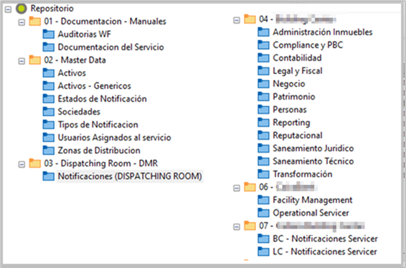
- Relación de categorías documentales

Respecto a las categorías documentales establecidas para el proyecto:
- La imagen anterior (fig.13) muestra un ejemplo ilustrativo y no definitivo de las categorías que podrían ser necesarias para el correcto desarrollo del proyecto. El número y la denominación exacta de las categorías documentales serán determinados durante las sesiones de consultoría correspondientes.
- Se ha establecido que tanto las tablas maestras (Master Data) como las referidas a la Documentación del proyecto son las presentadas a falta de determinar algunos campos relativos a la tabla “Activos” que incluirá la información de los activos inmuebles a los que se refieran las notificaciones referidas
- Las zonas de reparto (Categorías Documentales) están basadas en los equipos de gestión de cada una de ellas y en el momento de la redacción de este documento se encuentran pendientes de la definición final. En cuanto a títulos, contenido, etc.
- Se ha establecido que para la primera fase del proyecto se configurará un máximo de XX categorías documentales.

Definición de flujos de trabajo
Los diversos Flujos de Trabajo creados, asociados a las categorías documentales permiten dentro de las posibilidades de la plataforma Therefore™ dos funcionalidades esenciales:
- Control y seguimiento de las tareas requeridas en la tramitación de cada elemento documental. Asignando tareas a usuarios o grupos de usuarios concretos, permite incrementar notablemente la productividad, eliminando tareas de control o seguimiento manuales sobre los eventos y un control exhaustivo del estado de cada elemento y sus ciclos de vida.
- Lanzar procedimientos de integración y comunicación automáticos con los elementos clave de cada proceso, entre otros:
- Actualización de estados en función de los requerimientos de cada proceso.
- Notificaciones de estado y entrega a los usuarios.
- Gestión de mantenimiento de usuarios de la plataforma.
- Generación de informes del servicio.
- Etc.
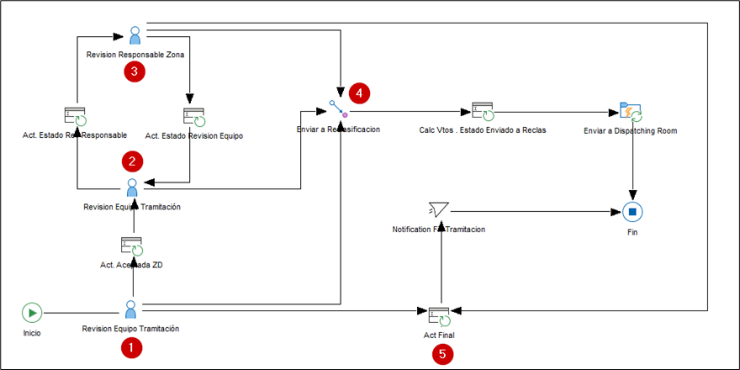
La incorporación de estos Flujos de Trabajo se encuentra en continuo análisis de cara tanto a optimizar la fiabilidad y los resultados de la plataforma, como de mejorar la productividad de los empleados clave de cada proceso

- Ejemplo flujo de trabajo tramitación en Zona

Licencias Software (Customer ID: RVQRUFXNUK)
Inicialmente se han configurado las siguientes licencias, siendo una premisa aceptada que será posible la ampliación de estas en función de las necesidades del servicio:
Nº de licencia: RVQRUFXNUKZFUVKRZLYQ
Descripción Licencia | Ud.
Licencia Servidor | 1
Licencias Usuarios concurrentes | 50
Licencias Usuarios nominativos | 3
Licencias Capture Client
Licencia Therefore™ Portal
Licencia Universal Connector | 1
Licencia Content Connector | 1

- Licencias Therefore™

Definición de tipos de licencia
En este documento solo se hace referencia a los tipos de licencias y módulos instalados en el proyecto para FCC.
La definición actualizada de los diferentes tipos de módulos y licencias Therefore™ puede encontrarse en el siguiente enlace:
https://therefore.net/aboutus/product/licensing/?lang=es
Licencia Servidor Therefore™ Business Edition
La licencia para el servidor “Therefore™ Business Edition” permite disponer de todas las funcionalidades del sistema.
Licencias concurrentes
Las licencias Concurrentes permiten el uso de las aplicaciones cliente de Therefore™ a múltiples usuarios (cada licencia concurrente solo puede ser usada por un usuario al mismo tiempo). En la actualidad se dispone de un total de 50 licencias concurrentes.
Licencias nominativas
Las licencias nominativas permiten el uso de las aplicaciones cliente de Therefore™ a usuarios identificados para ello (cada licencia nominativa solo puede ser usada por un usuario nominado en un único puesto de trabajo). En la actualidad se ha dispuesto de la utilización de 3 licencias nominativas para la ejecución de este proyecto y que será asignada al servicio de Dispatching Room
Licencias Therefore™ Portal
Therefore™ Portal está diseñado para dar a los usuarios externos acceso de solo lectura al repositorio de Therefore™. La instalación de esta licencia de conector adicional proporciona a un número ilimitado de usuarios acceso de solo lectura a documentos definidos por el administrador del sistema.
Therefore™ Portal se ha diseñado exactamente con ese fin. Utilizando Therefore™ Portal, los administradores pueden facilitar acceso de solo lectura a los documentos de los clientes, lo que garantiza un alto nivel de seguridad al tiempo que proporciona una gran flexibilidad. Therefore™ Portal puede integrarse en un sitio web y personalizarse fácilmente conforme a la imagen y las características de su empresa cambiando la máscara o añadiendo un logotipo.
The Therefore™ Portal ofrece los siguientes beneficios:
- Acceso ilimitado de solo lectura
- La información filtrada a disposición de usuarios externos. Qué información está disponible para qué usuarios
- Mantener un control total sobre los usuarios del sistema
- Personalización de acuerdo con la marca de su empresa
- Integración sin desarrollo en un sitio web existente

NOTA: No se contemplan inicialmente las licencias de Therefore™ Portal™ para la ejecución de este proyecto

Licencias Capture Client
Se trata de las licencias necesarias para cada puesto de digitalización avanzada mediante escáneres documentales. Permite la lectura y clasificación en diferentes categorías de forma automática, mediante la utilización de Códigos de Barras, 2d y 3d, Códigos, QR o la indexación mediante la utilización de OCR zonal sobre documentos estructurados o semi estructurados. Inicialmente no se han incluido para este proyecto licencias de Capture Client, no obstante, podrán ser incorporadas inmediatamente en el caso de que sea requerida para la digitalización de documentos en papel en puntos de entrada definidos.
NOTA: No se contemplan inicialmente las licencias de Capture Client para la ejecución de este proyecto

Licencia Content Connector
Esta licencia permite la importación de imágenes y datos de manera automática, mediante la utilización de carpetas vigiladas (Hot Folder). Esta importación puede ser realizada desde PDFs estructurados, monitorización de cuentas de correo electrónico, ficheros de spool, así como importar imágenes referenciadas en ficheros de índices y ficheros XML, TXT o CSV.

Licencia Universal Connector
Esta licencia permite una integración fácilmente configurable entre las aplicaciones de escritorio de los usuarios y las herramientas de búsqueda y archivado de Therefore™.
Su funcionamiento está basado en la utilización de combinaciones de teclado que disparan acciones dentro del aplicativo Therefore™ de forma sencilla y sin necesidad de desarrollo en otras aplicaciones.
Un claro ejemplo seria:
El usuario se encuentra en una pantalla del aplicativo donde aparece la información del Objeto Inmobiliario sobre el que está trabajando y mediante una combinación de teclas por ejemplo (CRTL+G, CTRL+ALT+K, u otras definibles) lanzar el proceso automático de búsqueda de toda l documentación relativa a ese Objeto Inmobiliario o la grabación de documentos relativos al mismo, Apertura de expedientes, etc.
La información sobre este conector se encuentra detallada en el ANEXO 7 de este documento

NOTA: Se ha contemplado la inclusión de una licencia de Universal Connector para la ejecución de este proyecto

Estructura Documental
A continuación, se muestran los modelos de estructura documental diseñados para la operativa del proyecto FCC.
La estructura planteada se basa en la definición de tres tipos básicos de categorías/expedientes que den soporte a cada uno de los procesos requeridos:
- Documentación del Servicio
- Máster Data (Tablas maestras)
- Registros de Operación

Documentación del servicio
Bajo esta denominación se encuentran las Categorías Documentales destinadas a mantener la documentación del servicio en lugar seguro, accesible y rápido a los usuarios, de manera que permita una rápida consulta durante la ejecución y la garantía de disponer de los últimos procedimientos o documentación actualizados y disponibles para todos.
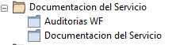

Documentación del servicio
Aloja los manuales, procedimientos y comunicaciones clave para la ejecución del servicio y que deben estar disponibles tanto para los operadores del servicio como para los responsables de este.
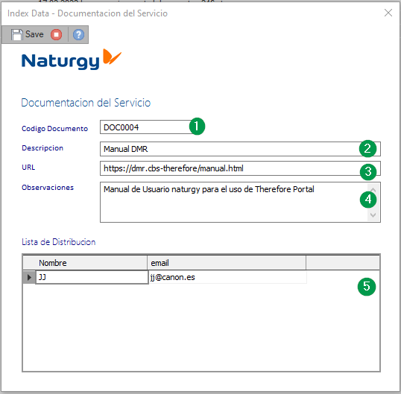
- Código único del documento

- Descripción del documento

- Enlace URL al documento

- Observaciones / Descripción

- Lista de distribución para automatización de notificaciones sobre actualizaciones
- Documentación del Servicio

Auditorias WF
Esta categoría tiene el objetivo de almacenar un registro detallado de todos los flujos de trabajo asociados a la documentación y que hayan finalizado.
Este registro proporcionará un detalle exhaustivo de los tiempos de respuesta, los usuarios que han actuado sobre él, y los caminos de decisión realizados.
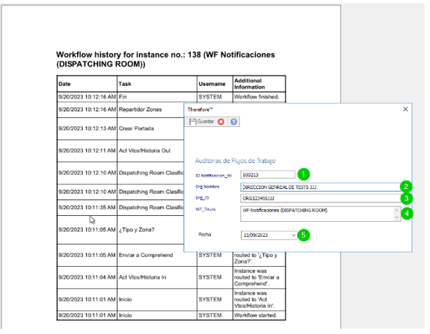
La importancia de disponer de un detalle de cada proceso es clave para la correcta gestión de cara a auditorias, gestión de la calidad de los servicios y resolución de incidencias.
- ID de la Notificación

- Organismo de Origen

- ID del Organismo

- Proceso registrado

- Fecha del Registro de auditoria
- Auditorias WF

Máster Data (Tablas Maestros)
El servicio se fundamenta en el acceso a tablas maestras actualizadas, lo que simplifica la configuración y automatización de los procesos. De esta manera, se atiende la necesidad de proporcionar a los usuarios del servicio una única herramienta de mantenimiento de tablas maestras.
Estas tablas desempeñan un papel fundamental en la ejecución exitosa del servicio, ya que todas las funcionalidades relacionadas con las categorías de aplicación y los flujos de trabajo dependen en gran medida de ellas. Su actualización y correcta configuración son esenciales para garantizar un funcionamiento óptimo del servicio en su totalidad.
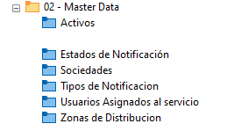
- Tablas Maestras

Estados de notificación
Esta tabla almacena los diferentes estados en los que puede encontrarse una notificación a lo largo del proceso asociado a la misma.
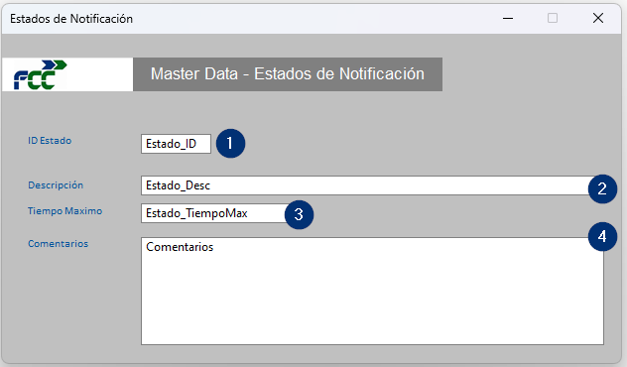
- Identificador de estado

- Descripción del estado

- Tiempo máximo de permanencia en el estado. Se utiliza para el cálculo de vencimientos de las tareas de WF

- Comentarios explicativos sobre el estado
- Estados de notificación

En el momento de la redacción de este documento los estados establecidos son:
Estado | ID | Tiempo Max | Comentarios
Recibida en Dispatching Room | 1 | 12 | Notificación pendiente de ser asignada a la carpeta correspondiente
Asignada Equipo Tramitación | 2 | 12 | Notificación asignada a la carpeta correspondiente y pendiente de ser gestionada por el equipo asignado
Solicitada Información Faltante | 3 | 24 | Notificación con información incompleta y devuelta para ser completada
Enviada a Reclasificación | 4 | 12 | Notificación asignada de forma errónea. Se devuelve para ser asignada a la carpeta correcta.
Tramitada | 5 | 12 | Gestión de la notificación completada.
En Presentación | 6 | 12 | La notificación está en presentación ante el Organismo
Asignada Responsable Zona | 7 | 12 | La notificación esta asignada al Responsable de Zona una vez que ha sido escalada por el Equipo de tramitación

El parámetro “Tiempo Máximo” podrá determinar los plazos de caducidad de una tarea dentro del flujo de trabajo. Marcando como plazo de caducidad el momento de creación o asignación de la tarea incrementado por el tiempo máximo soportado para la misma.
Durante las jornadas de consultoría y análisis dedicadas al proyecto se ha convenido no utilizar esta funcionalidad y que los plazos de ejecución de tareas sean marcados en función de otros parámetros, como tipo documental o zona de reparto.

Tipos de notificación
Esta tabla almacena los diferentes tipos documentales con los que se catalogará la documentación entrante y se considera información clave para la correcta catalogación y distribución de los documentos recibidos.
- Identificador de Tipo de notificación

- Descripción del tipo

- Criticidad. Campo calve para la clasificación o acciones especificas

- Tiempo máximo de respuesta. Se utiliza para el cálculo de vencimientos de las tareas de WF

- Equipo de Tramitación al que se destina el tipo de notificación. Este valor determinará el destino de un documento en función de la tipología.

- Comentarios explicativos sobre el tipo de notificación.
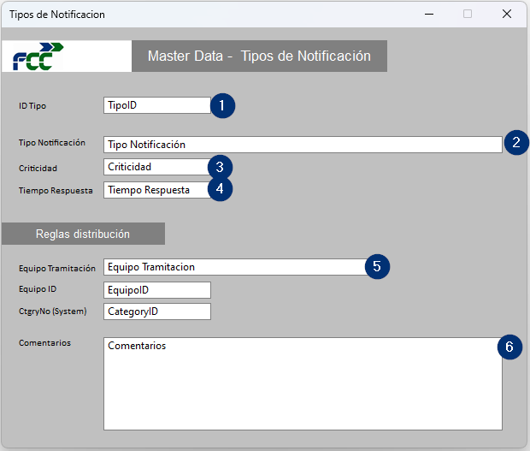
- Tipos de Notificación

La documentación recibida requerirá ser informada de manera obligatoria con el tipo de notificación correspondiente. Se ha establecido que algunos tipos de notificación pueden tener un equipo de tramitación especifico asignado. De esta manera se podrán establecer automatismos en la distribución que eviten los errores de clasificación y faciliten las tareas de los equipos de reparto.
En el momento de la redacción de este documento se han establecido los siguientes tipos de notificación, obtenidos de las labores de análisis y auditorias previas al despliegue de la solución:
ID | Descripción del tipo | Criticidad | T.Res | Destino ID | Destino Descrip | CtgryID
53
52
51
50
49
48
47
46
45
44
43
42
41
40
39
38
37
36
35
34
33
32
31
30
29
28
27
26
25
24
23
22
21
20
19
18
17
16
15
14

Usuarios asignados al servicio
Esta tabla almacena los usuarios asignados al servicio, tanto por parte FCC como de sus designados. De ella se alimentan los equipos de tramitación según las zonas y es clave para la correcta asignación de tareas de forma automatizada.
Los equipos de tramitación estarán compuestos por registros existentes en esta tabla. De estos datos dependerá la asignación de tareas especificas y por tanto la cumplimentación de datos correctos y sin errores es clave. (p.ej. dirección de email correcta)
La creación de datos de usuario en estas tablas únicamente esta referida a nivel de Base de Datos, para la asignación a las diferentes zonas y tareas. NO IMPLICA la creación de usuarios de sistema NI de permisos o configuraciones de seguridad, que estarán establecidas mediante las políticas marcadas por FCC y administradas por los usuarios que FCC establezca para ello.
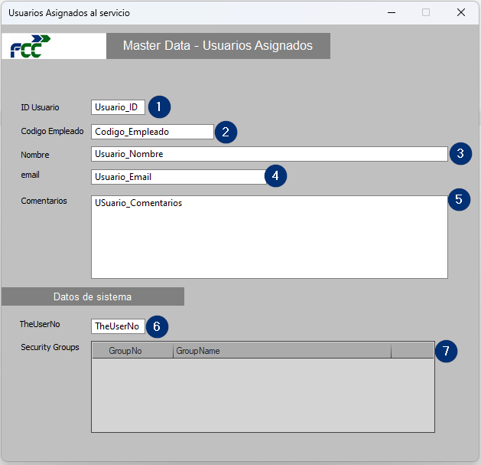
- ID del Usuario

- Código Empleado

- Nombre completo

- eMail corporativo

- Comentarios sobre el usuario

- ID de sistema proporcionado por Therefore.

- Relación de grupos de Seguridad en los que el usuario está incluido
- Usuarios asignados al servicio

Equipos de Tramitación
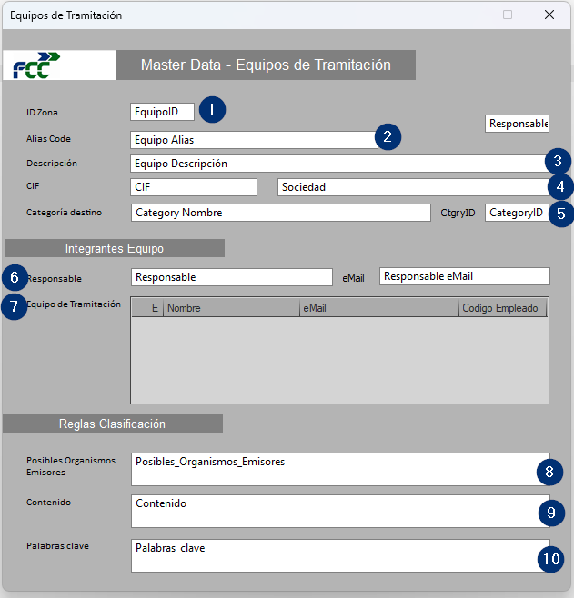
Esta tabla almacena los diferentes equipos de tramitación destino de las notificaciones y será clave su correcto mantenimiento y actualización para la correcta gestión y tramitación de estas, pues esta tabla determina tanto los criterios de clasificación como los usuarios asignados a cada equipo y la asignación de tareas.
- Identificador del equipo

- ALIAS del equipo (cod. interna, etc.)

- Descripción del Equipo

- Sociedad asignada al equipo

- Categoría documental de destino

- Responsable del equipo de tramitación

- Componentes del equipo de tramitación

- Posibles organismos emisores u orígenes.

- Posibles Contenidos. De ayuda a la clasificación correcta. Contenido de las reglas de distribución

- Palabras Clave. De ayuda a la clasificación correcta. Contenido de las reglas de distribución

- Equipos de tramitación

Los equipos de tramitación se corresponden en mayor o menor medida con los departamentos destinatarios de las notificaciones, y la información contenida en esta tabla será determinante para definir el destino de cada documento.
Aunque todos los equipos de tramitación tendrán obligatoriamente una categoría documental asignada, es posible que varios equipos compartan una misma categoría documental. De esta forma se podrán asignar tareas y seguridad de forma dinámica sobre los documentos almacenados en una categoría documental pero siempre asignados al equipo correspondiente.
En el momento de la redacción de este documento se han establecido los siguientes equipos de tramitación, obtenidos de las labores de análisis y auditorias previas al despliegue de la solución:
EquipoID | Equipo Alias | Equipo Descripción | CategoryID | Category Nombre
30 | TEST | Equipo para TEST | 12 | Notificaciones (00 - Zona Plantilla)
34
36
37
38
39
40
41
42
51
52
53
54
55

Sociedades
La tabla maestra de sociedades es clave para la asignación y tratamiento correctos de las notificaciones. Mediante ella se identifica de manera univoca a la sociedad objeto.
El Campo clave de la Sociedad es su CIF.
El resto de los campos, aunque no sean de una inmediata aplicación visible serán necesarios y deberán ser correctamente cumplimentados para los procesos de notificación, presentación de escritos, etc.
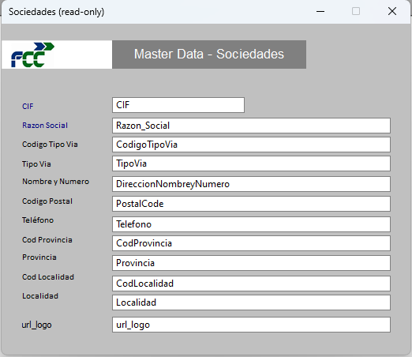
- Ficha de Sociedades

Activos
La tabla maestra de activos recoge toda la información de los activos de FCC cuyas notificaciones son gestionadas y se trata de una información clave para la asignación de cada notificación al activo correspondiente.
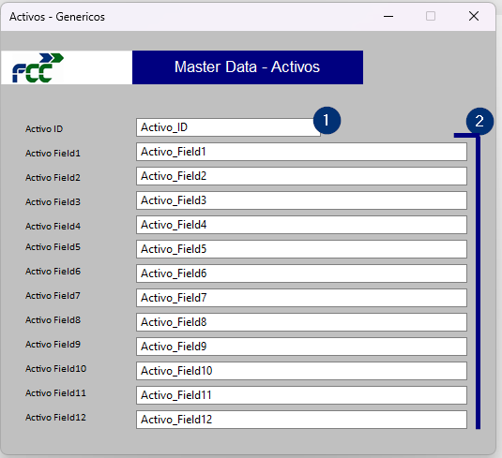
La disponibilidad de estos datos en la herramienta de Dispatching Room proporcionara una mayor agilidad en la elección del activo al cual ira la notificación asociada y evitara en una mayor medida la posibilidad de errores de transcripción de datos. (Ref. Catastral, Matricula, , etc.)
- Ficha de Activos

Con el objeto de mantener Activos genéricos, se han definido los campos descriptivos vinculados como genéricos y para cada tipo el Activo_ID (Campo Clave) será interpretado como la información que identifique de forma única el activo (P.Ej. Matricula para vehículos, Referencia Catastral para inmuebles, Códigos Internos para proyectos/obras, etc.)
Dada la necesidad de mantener actualizados los registros de los activos dentro del entorno Therefore™ se ha planteado como método para ello una importación periódica desde un fichero CSV que FCC elaborará de acuerdo con un formato concreto:
- Formato del fichero: Archivo CSV con el carácter punto y coma (“;”) como separador de campos.
- Estructura: Cada línea debe seguir la estructura indicada a continuación. Un ejemplo con el formato y las cabeceras correctas se adjunta en la documentación.
- Campos genéricos requeridos por línea: Activo_ID; ActivoField1; ActivoField2; ActivoField3; ActivoField4; ActivoField5; ActivoField6
Ejemplo:
ActivoID;ActivoField1;ActivoField2;ActivoField3;ActivoField4;ActivoField5;ActivoField6
1234ABC;Ford Focus;2018;Rojo;Juan Pérez;juan.perez@example.com
5678DEF;Toyota Corolla;2020;Blanco;María López;maria.lopez@example.com
9012GHI;Renault Clio;2015;Negro;Carlos García;carlos.garcia@example.com
Descripción de los campos en el ejemplo:
- Activo_ID: Matrícula del vehículo.
- ActivoField1: Marca y modelo del vehículo.
- ActivoField2: Año de fabricación.
- ActivoField3: Color del vehículo.
- ActivoField4: Nombre del conductor.
- ActivoField5: Correo electrónico del conductor.

Este fichero se depositará según la frecuencia o necesidades de actualización que FCC requiera en el sitio FTPs asignado para ello y que responde a la siguiente configuración de conexión:
SERVIDOR: fcc-es.thereforeonline.com/MasterSync
Modo: FTP Explicito a través de TLS
Usuario: jdnxo3nkt3
Password: ******** (Se proporcionará a los usuarios autorizados)

El servicio Content Connector de Therefore™ se encuentra vigilando esta ubicación FTP y con cada ocurrencia de un nuevo archivo guardado en ella ejecutará una carga automatizada mediante el perfil de indexación “ImportarActivos” mediante esta configuración de carpeta vigilada.
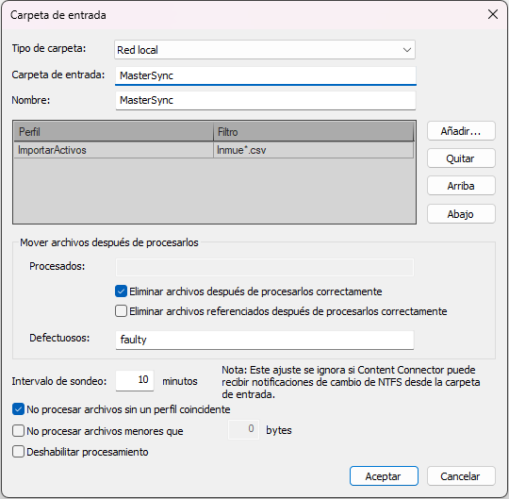
Este perfil está configurado de forma que añada los nuevos registros proporcionados y actualice los datos de los ya existentes. (1)
Para ello se considera como clave única de la tabla el campo [Activo_ID] (2)
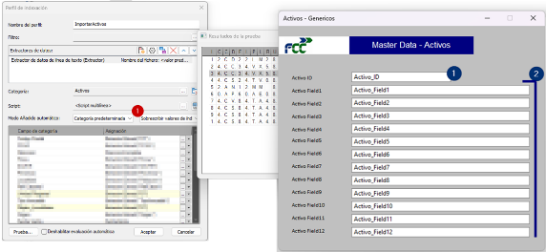

Tablas referenciadas
Para la utilización de los datos almacenados en tablas maestras como índices dentro de la aplicación. Therefore™ se basa en el concepto de tablas referenciadas.
Estas tablas referenciadas pueden ser tablas maestras alojadas en servidores vinculados, tablas replicadas desde otros servicios, o tablas existentes en la misma base de datos que da soporte al servidor Therefore™.
En este caso y para ofrecer una mayor flexibilidad y escalabilidad, los datos a utilizar proceden de las tablas maestras existentes en Therefore™.
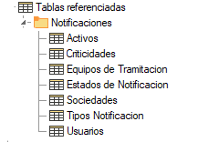
A continuación, se detallan las tablas referenciadas utilizadas en esta aplicación en el momento de la redacción de este documento y su correspondencia exacta en el proyecto de FCC. Es evidente que en otras instalaciones o frente a la migración a otros sistemas estas relaciones deberán ser modificadas y adaptadas al entorno.

Nombre | Nombre Tabla (o Vista) | Identificador Unico
Activos Genéricos | TheCat41 | Activo_ID
Criticidades | TheCat6 | Criticidad
Equipos de Tramitacion | TheCat36 | Zona_ID
Estados de Notificacion | TheCat35 | Estado_ID
Sociedades | TheCat33 | CIF
Tipos Notificacion | TheCat37 | TipoNotificacion_ID
Usuarios | TheCat38 | Usuario_ID

Registros de operación

Categorías Documentales
En este capítulo se definen las diferentes categorías documentales que son clave en el proyecto y que servirán como elementos de registro de las notificaciones y su distribución a las Zonas correspondientes.
En ellas se tramitarán las notificaciones y se almacenarán los documentos relativas a las mismas:
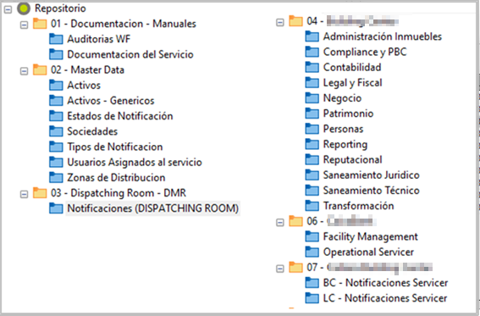
- Relación de categorías documentales

Respecto a las categorías documentales establecidas para el proyecto:
- La imagen anterior (fig.13) muestra un ejemplo ilustrativo y no definitivo de las categorías que podrían ser necesarias para el correcto desarrollo del proyecto. El número y la denominación exacta de las categorías documentales serán determinados durante las sesiones de consultoría correspondientes.
- Se ha establecido que tanto las tablas maestras (Master Data) como las referidas a la Documentación del proyecto son las presentadas a falta de determinar algunos campos relativos a la tabla “Activos” que incluirá la información de los activos a los que se refieran las notificaciones referidas.
- Las zonas de reparto (Categorías Documentales) están basadas en los equipos de gestión de cada una de ellas y en el momento de la redacción de este documento se encuentran pendientes de definir. En cuanto a títulos, contenido, etc.
- Se ha establecido que para la primera fase del proyecto se configurará un máximo de XX categorías documentales.

Categoría “Notificaciones (Dispatching Room)”
Esta categoría documental será la encargada de recibir todas las nuevas notificaciones que pueden ser cargadas en ella por diferentes métodos:
- Digitalización directa
- Archivado manual
- Incorporación de documentos mediante buzones de correo vigilados o carpetas calientes
- Integración con aplicativos IvNeos mediante conectores específicos
- Integración con Dispositivos móviles mediante aplicación Therefore™ GO
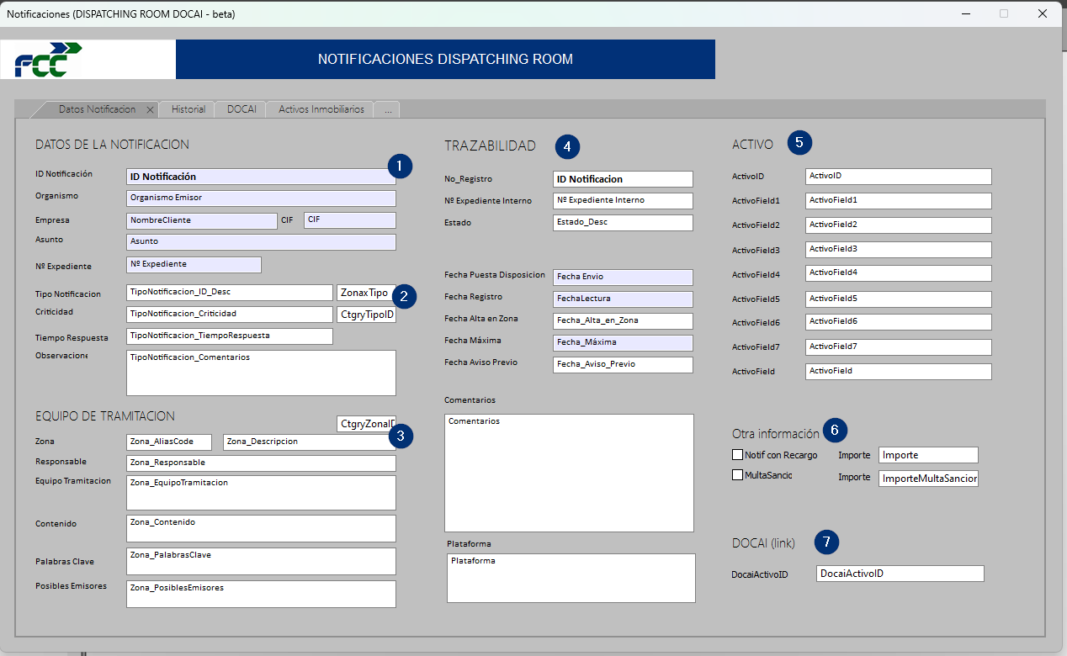
- Etc.
- Datos relativos a la notificación oficial. Los campos empresa y CIF proceden de la tabla maestra “Sociedades”

- Datos relativos al tipo de notificación. Los datos asociados proceden de la tabla maestra “Tipos de Notificación”

- Datos identificativos del equipo de tramitación asignado. Todos los datos proceden de la tabla maestra “Equipos de Tramitación”

- Registro de Trazabilidad de la notificación. Los datos de vencimiento, fechas máximas, etc. son calculados en función de las tablas maestras “Estados” y “Tipos de notificación”

- Datos relativos al Activo objeto de la notificación. Procedente de Maestro Activos

- Otra información asociada, todavía por definir (Importes, recargos, etc.)
- Categoría DISPATCHING ROOM

Esta categoría será la receptora inicial de las notificaciones y sobre ella actuará el equipo encargado de la catalogación y distribución mediante tareas de flujo de trabajo asignadas dinámicamente. Tras la catalogación e indexación completa de la notificación el documento será trasladado a la categoría correspondiente de la Equipo de tramitación asignado. Con TODA la información asociada a la misma.
De las sesiones de consultoría y con los requerimientos planteados por FCC se ha establecido una serie de reglas específicas para la distribución de la documentación basadas en la información parametrizada los apartados de Tipo de Notificación, Equipo de Tramitación e Información del activo.
Descripción de la funcionalidad planteada:
- Si el Tipo de Notificación seleccionado tiene asignado un equipo de tramitación especifico, este será el que determine el destino exacto de la documentación. Ignorando el valor seleccionado en el apartado “Equipos de Tramitación” y modificándose este dato en el traspaso de la información a la categoría documental de destino. (2)
- Si el Tipo de Notificación NO tiene un equipo de tramitación especifico. Se trasladará la documentación a la categoría Documental asignada al Equipo de Tramitación (3) manteniéndose el resto de los datos íntegros en el traslado al destino.
- Si existen Reglas específicas que deriven de la tabla de Activos (5), estas serán tenidas en cuenta en el momento del traslado a categoría documental de destino.

Para la aplicación correcta de estas funcionalidades es imprescindible una correcta parametrización y comprensión de las Tablas Maestras. (P.ej. Tipos documentales asociados a equipos de tramitación, Equipos de Tramitación por área, compañía o especialidad, etc.)
En las pestañas adicionales de esta categoría documental se encuentran los elementos necesarios para realizar un seguimiento exhaustivo del tratamiento dado a cada notificación.
- Historial de la notificación. En el que se registrará cada evento de los flujos de trabajo asociados. Indicando la fecha y hora del evento, la acción realizada y el usuario que la realizó.

- Espacio de libre edición para Notas o comentarios de los usuarios acerca del documento.
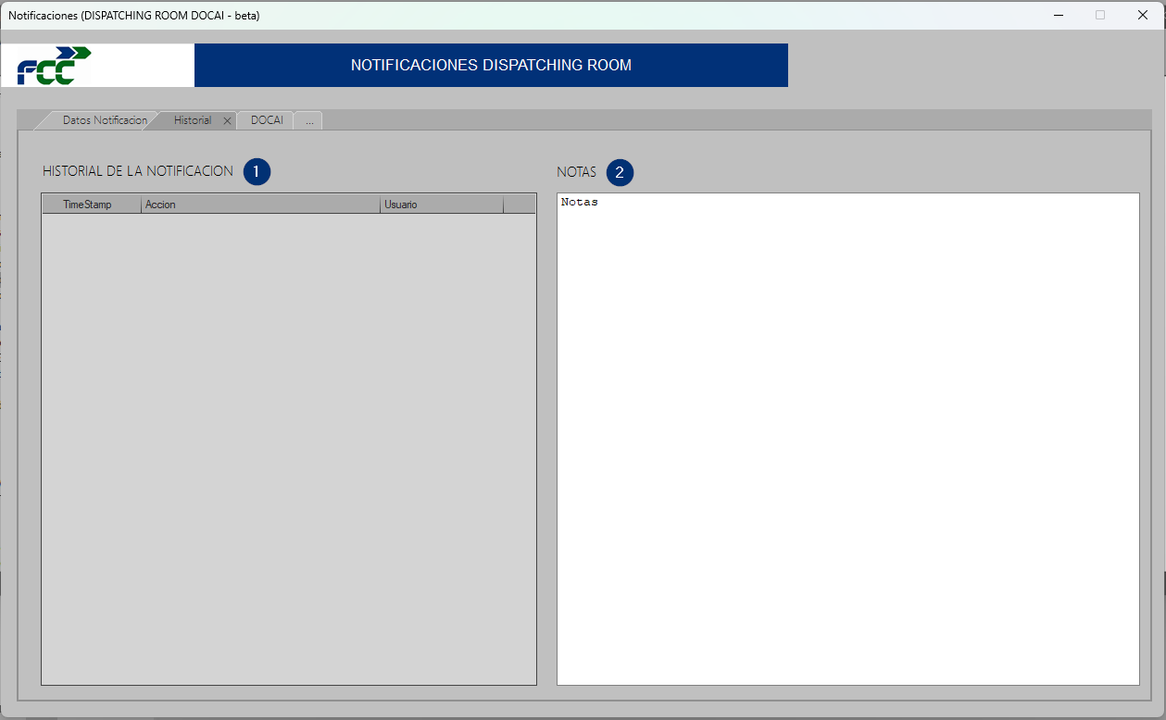
Historial
- Categoría DISPATCHING ROOM (Pestaña Historial)

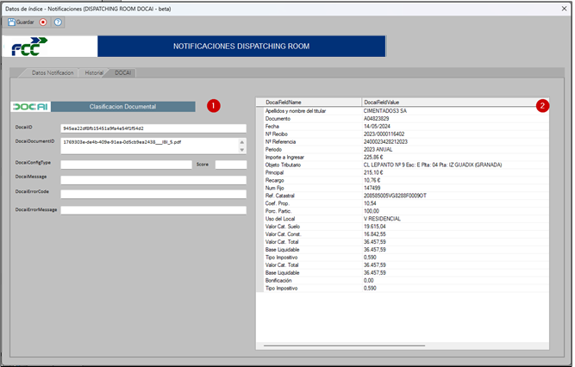
Optimización con DOCAI
- Parámetros de sistema requeridos para la catalogación mediante DOCAI (Ejemplo)

- Información extraída mediante DOCAI tras el análisis del documento. Ejemplo)
- Categoría DISPATCHING ROOM (DOCAI)

La pantalla actual de Notificaciones Dispatching Room está diseñada para gestionar de manera eficiente los datos asociados a cada documento, incluyendo su clasificación documental y los campos clave extraídos de cada archivo. Este sistema garantiza que la información estructurada esté fácilmente accesible para procesos posteriores, facilitando tareas críticas como el análisis y la gestión documental.

Como parte de la evolución del sistema, DOCAI se incorporará desde el inicio del proyecto como una herramienta clave para optimizar la gestión documental. Esta solución, impulsada por inteligencia artificial, automatizará tres aspectos fundamentales al procesar cada documento:
- Clasificación Documental (1): DOCAI determinará el tipo documental al que pertenece el archivo enviado, asegurando una categorización precisa que permitirá dirigir el documento al flujo de trabajo correspondiente.
- Obtención del Campo Clave de Referencia (Activo_ID): El modelo identificará un campo clave que relacione el documento con un objeto o entidad específica. Por ejemplo, en el caso de sanciones de tráfico, se identificarán las matrículas de los vehículos; en documentos catastrales, las referencias de inmuebles; o cualquier otro identificador relevante según el contexto del proyecto.
- Entrega de Datos Relevantes en Formato Estructurado (2): DOCAI extraerá otros datos específicos solicitados y los organizará en una tabla con el formato Nombre del dato -> Valor del dato. Por ejemplo:
- Importe Sanción → 100 €
- Resumen Documento → "Blablabla en 400 caracteres"
- Nombre del Titular → "Juan Pérez"
- (Otros datos relevantes adaptados a cada tipo de documento).
Durante la implementación, se entrenará el modelo de inteligencia artificial para adaptarlo a las necesidades específicas del proyecto, garantizando resultados óptimos en estos tres aspectos. Simultáneamente, se integrarán los resultados generados por DOCAI en el sistema Therefore, asegurando una transición fluida y la estructuración eficiente de los datos. Este enfoque permitirá consolidar un flujo de trabajo robusto y alineado con los objetivos del proyecto, mejorando la precisión, la velocidad y la accesibilidad de la información procesada

Categorías Destino de Notificaciones

Estructura y Flexibilidad de las Categorías Documentales
Las categorías documentales de destino de notificaciones han sido diseñadas con un formato estándar que cumple con los requisitos del servicio.
Esta estructura homogénea garantiza consistencia en los flujos de trabajo y facilita el traslado de datos desde la categoría receptora inicialmente de la documentación, Dispatching Room, hacia todas las categorías de destino.
Inicialmente, todas las categorías de destino comparten la misma configuración de índices y flujos asociados, lo que permite una integración fluida y uniforme. Sin embargo, se reconoce que algunas categorías podrían requerir personalizaciones específicas en su estructura o proceso debido a necesidades operativas particulares. En tales casos, estas excepciones deberán ser documentadas y evaluadas detalladamente.
- Cualquier modificación estructural o funcional será gestionada a través de un proceso que incluye:
- Toma de requerimientos: Identificación clara de las necesidades específicas.
- Evaluación de viabilidad: Análisis técnico para determinar la factibilidad de los cambios propuestos.
- Cotización del esfuerzo: Estimación del tiempo y recursos necesarios para implementar las adaptaciones.
De esta forma, se asegura que cualquier ajuste al formato estándar sea justificado, viable y alineado con los objetivos del servicio. A continuación, se detalla la indexación definida como base para estas categorías:
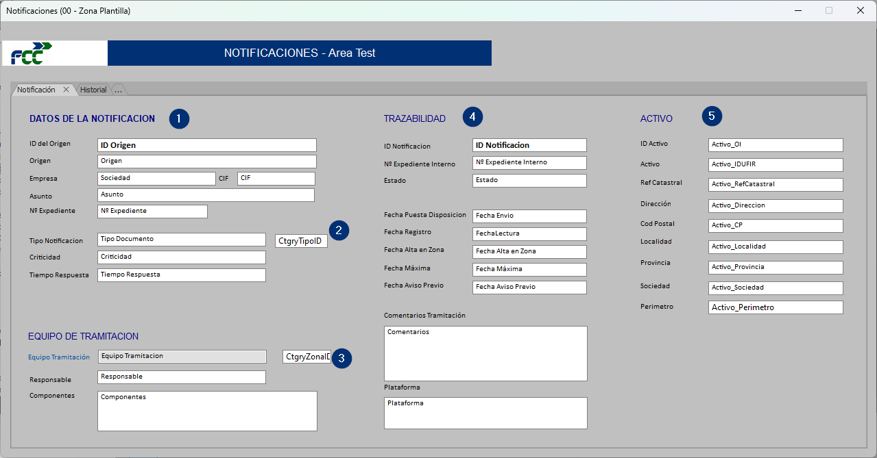
- Datos relativos a la notificación oficial. Los campos empresa y cif proceden de la tabla maestra “Sociedades”

- Datos relativos al tipo de notificación. Los datos asociados proceden de la tabla maestra “Tipos de Notificación”

- Datos identificativos de la Zona destino de la notificación. Todos los datos proceden de la tabla maestra “Zonas de distribución” proporcionan información acerca del equipo encargado de su tramitación.

- Registro de Trazabilidad de la notificación. Los datos de vencimiento, fechas máximas, etc. son calculados en función de las tablas maestras “Estados” y “Tipos de notificación”

- Datos relativos al Activo objeto de la notificación. Procedente de Maestro Activos

- Zonas de distribución

Estas categorías son las receptoras de las notificaciones una vez catalogas y serán el repositorio definitivo de las mismas. Sobre cada una de ellas actuará el equipo de tramitación asignado desde la tabla maestra “Equipos de Tramitación”.
El formato es similar al de la categoría de origen Dispatching Room y comparte también las pestañas de Historial y en próximas fases DOCAI, de forma que la información se traslade de un lugar a otro sin perdidas de datos.
A diferencia de la anterior en estas categorías destino los usuarios no pueden seleccionar un Equipo de tramitación diferente al asignado al que pertenecen. Ante errores de clasificación se podrán devolver a Dispatching Room mediante el Flujo de trabajo asignado.

Seguridad de las categorías documentales
NOTA IMPORTANTE SOBRE SEGURIDAD
A efectos de seguridad se establecerán los permisos apropiados para cada categoría documental mediante la creación de grupos de seguridad con permisos claramente definidos y que estarán compuestos de los usuarios asignados a cada grupo. Con el objeto de realizar una administración lógica, ágil y sólida, no se asignarán permisos a usuarios sino a grupos y los usuarios serán introducidos en ellos.
De las sesiones de consultoría y análisis se ha derivado la necesidad de crear también grupos de seguridad que establezcan el filtrado de documentación en función de la Sociedad (CIF) a la que iban destinada o del Equipo de tramitación al que pertenezca el usuario y que tenga asignado el documento
Esto implicara crear reglas de filtrado en la asignación de seguridad por áreas.
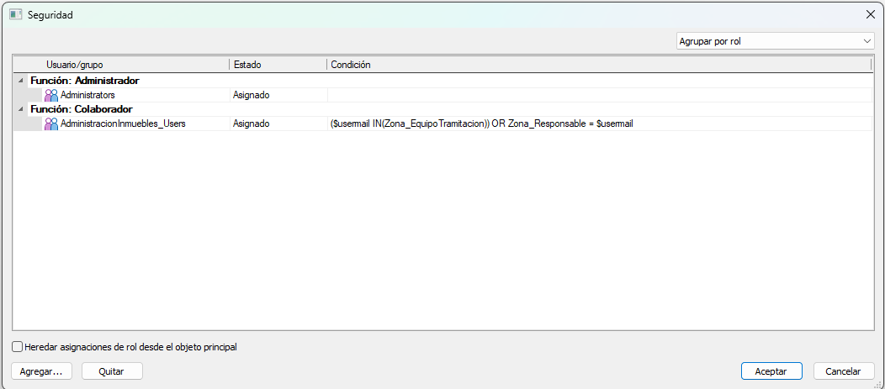
- Ejemplo de asignación de Roles de usuario en función del Equipo

Consultas de categoría cruzada
Con el objeto de disponer de un formulario de búsqueda sencillo y que permita obtener resultado en varias áreas de forma simultánea se ha creado un formulario de Categoría Cruzada simple que replica la búsqueda establecida en todas aquellas categorías documentales configuradas.
La información necesaria para configurar una consulta de categoría cruzada se encuentra en este enlace:
https://therefore.net/help/2024/es-es/nav_t_crosscategorysearching.html
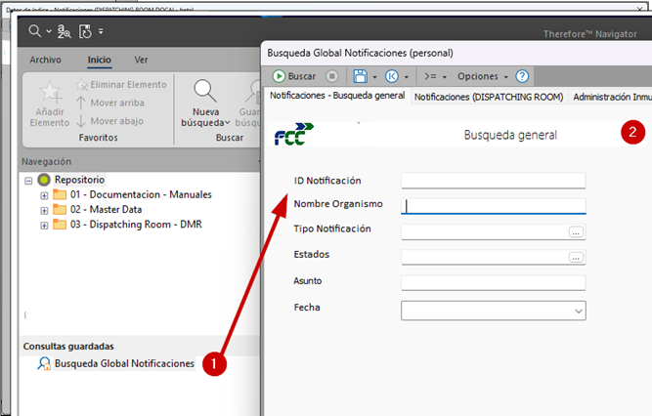
Mediante este método se ha creado ya una consulta global para toda el área de notificaciones denominada “Búsqueda Global Notificaciones” previamente configurada para la búsqueda en todas las categorías disponibles desde un formulario simple
- Consulta de Categoría cruzada - búsqueda

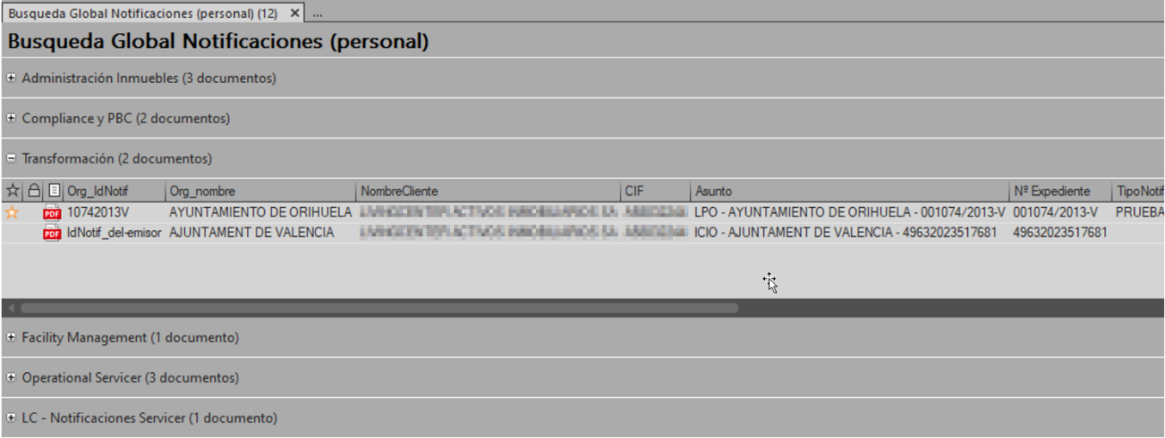
Presentando los resultados de la búsqueda agrupados por Zona-Categoría
- Consulta de categoría cruzada - Resultados

Flujos de trabajo
Asociados a la estructura documental o repositorio tanto de las categorías de operación como de las tablas maestras existen una serie de Flujos de Trabajo automatizados que garantizan tanto una definición exacta de los procesos como un control exhaustivo sobre las tareas y la trazabilidad de las notificaciones.
Algunos de estos flujos de trabajo incorporan tareas manuales asignadas a usuarios específicos con unos parámetros de seguimiento y caducidad controlados mientras que otros son absolutamente automáticos y tienen como objetivo el control de los datos y la coherencia de la solución aportada.
Una categoría documental de Therefore™ puede tener varios flujos de trabajo asociados, cuyos disparadores pueden ser:
- Automáticos por creación de un nuevo documento o modificación de este.
- Automáticos por llamada desde otro flujo de trabajo o desarrollo especifico.
- Lanzados de forma manual por el usuario para la ejecución de un proceso definido.

A continuación, se describen los principales flujos de trabajo configurados en la aplicación.

- Asignación de responsables y equipos de tramitación
- WF de reparto y Dispatching Room
- Proceso de tramitación de las notificaciones en las Zonas-Categorías destino. Diseñado idéntico para todas las zonas de reparto. Los posibles cambios sobre este proceso que puedan ser necesarios para cada zona deberán ser estudiados y valorados antes de su realización y puesta en producción

WF Asignación equipo de tramitación
Este flujo de trabajo se encuentra asociado a la Tabla Maestra (categoría) “Zonas de Distribución” y se ejecuta automáticamente tanto con la creación de una nueva Zona de distribución como con cada modificación que se haga sobe un registro.
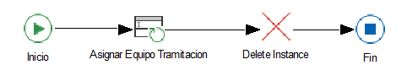
El propósito de este flujo de trabajo es combinar los campos de tabla que indican el equipo de tramitación en un solo campo de texto que contenga las direcciones de correo electrónico separadas por ";". De esta manera, facilitaremos su traslado entre categorías y lo utilizaremos como el campo índice para asignar tareas en el flujo de trabajo (WF).

- WF – Asignación equipo de tramitación

WF Notificaciones (DISPATCHING ROOM)
Este flujo de trabajo está vinculado a la categoría "Notificaciones (DISPATCHING ROOM)" y se activa automáticamente con la creación de cada nuevo registro.

Su objetivo principal es coordinar las acciones de clasificación y distribución hacia la zona definitiva de tramitación. Para lograr una eficiente y precisa clasificación, se ha simplificado al máximo, de modo que la intervención manual de los operadores sea la mínima indispensable. El enfoque se centra en asegurar que la clasificación se realice correctamente con la menor cantidad de acciones manuales posibles.
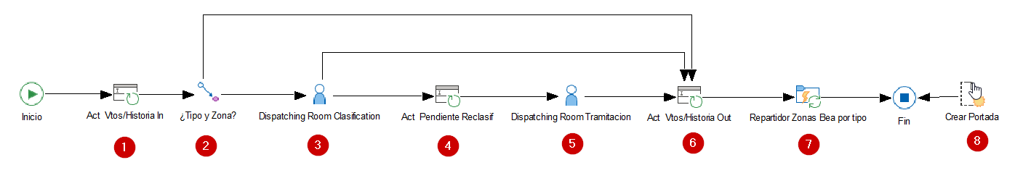
- WF – Notificaciones (DISPATCHING ROOM)

NOTAS
- Todos los Scripts de actualización de Datos e indexación en los cambios de categoría se encuentran detallados en los anexos.
- El formato de los correos electrónicos que comunican a los usuarios tanto la asignación de tareas como la finalización de los procesos están construidos en HTML & CSS y se encuentran documentados en los anexos a este documento

Este diseño de proceso contempla dos estados posibles en el área de clasificación de la documentación
- 3: el proceso se dará por finalizado en estado - Aceptada ZD
- 5: el proceso se dará por finalizado en estado - Tramitada ZD
Solamente cuando la notificación esté en la Zona de Distribución (en adelante ZD) de Dispatching Room (en adelante DR) o en la de FCC – Servicios Generales (en adelante BC-SSGG) estará habilitada la opción de poder cambiar la ZD. Con esto se evita que los gestores asignados a cada equipo de tramitación muevan los documentos sin sentido y que no asuman la responsabilidad de su gestión.
El proceso de este flujo de trabajo se descompone en las siguientes tareas:
- Calcula los vencimientos de la tarea y las fechas de respuesta y tramitación desde los datos introducidos al grabar la notificación y en función de los valores configurados en los maestros “Tipos de Notificación” y “Estados”
Actualiza el campo Historial y el campo estado para garantizar la trazabilidad del proceso.
Para estas acciones se utilizan los Scripts Comunes descritos en el ANEXO 5.
' debe ir simempre acompañado de los Scripts comunes "Actualización Vencimientos" y "Actualizar Historial DeLuxe"

If SourceIndexData.GetField("Estado_ID") = 3 Then
SetField "Estado_ID", 3
Else
SetField "Estado_ID", 1
End If

' Actualizar Historia
AgregarRegistro "Recibida en Dispatching Room", Usuario

- Comprueba que no existe un Tipo de Notificación y un Equipo de Tramitación diferentes a la de Dispatching Room ya asignados (podría ser que viniera de otra zona o que ya hubiera sido cumplimentado en la incorporación por las reglas de distribución automáticas o por usuarios avanzados).

- Tarea asignada al Staff del Equipo de NOTIFICA a cargo de la distribución inicial de las notificaciones. Su misión es completar el Tipo de notificación y la Zona de distribución definitiva basándose en las reglas de distribución establecidas por FCC

- Calcula de nuevo los vencimientos de la tarea y las fechas de respuesta y tramitación en función de los nuevos datos incluidos y de los maestros.
Actualiza el campo Historial y el campo estado a “Pendiente de Reclasificación” (para garantizar la traza del proceso.
Para estas acciones se utilizan los Scripts Comunes descritos en el ANEXO 5.
' debe ir siempre acompañado de los Scripts comunes "Actualización Vencimientos" y "Actualizar Historial DeLuxe"

SetField "Estado_ID", 8

' Actualizar Historia

AgregarRegistro "Enviada a Equipo Tramitación BPO", Usuario

- Tarea asignada al Equipo de tramitación del BPO y que dará por finalizada llevándola a estado Tramitada ZD, Cuando todos los datos de la notificación necesarios hayan sido cumplimentados.

- Calcula de nuevo los vencimientos de la tarea y las fechas de respuesta y tramitación en función de los nuevos datos incluidos y de los maestros.
Actualiza el campo Historial y el campo estado a “Tramitada ZD” (para garantizar la traza del proceso.
Para estas acciones se utilizan los Scripts Comunes descritos en el ANEXO 5.
' debe ir siempre acompañado de los Scripts comunes "Actualización Vencimientos" y "Actualizar Historial DeLuxe"

SetField "Estado_ID", 2

' Actualizar Historia

AgregarRegistro "Enviado Zona: " & SourceIndexData.GetField("Zona_Descripcion"), Usuario

- En esta etapa, la notificación se entrega a la categoría documental de destino mediante una tarea de cambio de categoría. En el Script de indexación, incluido en la tarea, se selecciona de manera dinámica la Categoría de destino basándose en la información del campo "Equipo de Tramitación". Esto asegura que la notificación sea asignada automáticamente al Equipo adecuada, garantizando una distribución precisa y eficiente.
Este enfoque no solo optimiza el proceso de distribución, sino que también simplifica significativamente el diseño del Flujo de Trabajo y lo hace altamente flexible ante futuros crecimientos. La incorporación de una nueva categoría a las reglas de distribución solo requerirá agregar una simple línea de código, lo que facilita enormemente la adaptabilidad del sistema a futuras necesidades y cambios. Toda la configuración y desarrollos incluidos en este punto se encuentran detallados en el Anexo 5 – Documentación de Scripts

- Se puede crear una portada normalizada con los datos relevantes de la notificación que se insertaría al principio de los documentos incluidos en esta. Esta portada está dotada de un código QR con el ID de la notificación de cara a que pueda ser utilizada como portada para digitalizaciones de nueva documentación a añadir al proceso.
En el momento de la redacción de este documento este punto no está activo. Pero puede ser activado si se considera necesario o de relevancia para el tratamiento de la documentación.

WF - DISPATCHING ROOM (Integración DOCAI)
En esta fase del proyecto, la integración con DOCAI está contemplada como un componente clave de la implementación. Su incorporación se ha diseñado para optimizar los procesos de clasificación documental, extracción de datos clave y estructuración de información, asegurando una gestión más eficiente y precisa desde el inicio del proyecto.
Esta mejora se basa exclusivamente en la parametrización de flujos de trabajo dentro de Therefore, asegurando que el diseño sea exportable y compatible tanto con sistemas Therefore Online como con entornos On-premises.

Flujo de Trabajo Futuro con Integración de DOCAI
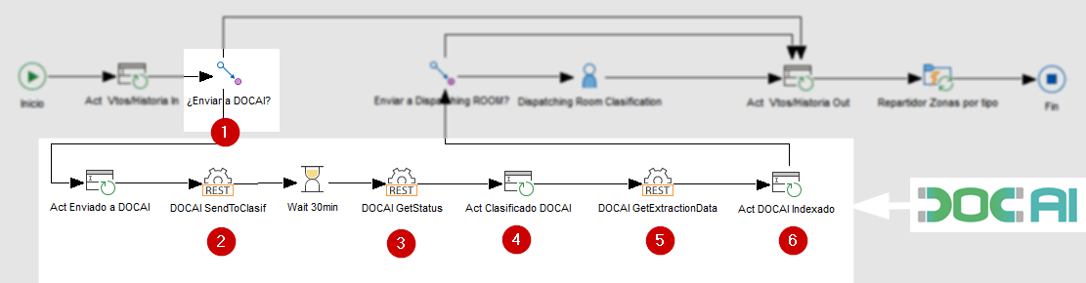
Con la integración de DOCAI, se introducirán pasos automatizados adicionales que aprovecharán capacidades de inteligencia artificial para mejorar la clasificación y extracción de datos. Los cambios principales son los siguientes:
- WF – Notificaciones (DISPATCHING ROOM Integrado con DOCAI)

Nuevos Pasos Introducidos
- Decisión: Enviar a DOCAI: Se evalúa si el documento necesita ser procesado por DOCAI para clasificación automática y extracción de datos.
- DOCAI SendToClasif: Este paso realiza una solicitud REST para enviar el documento a DOCAI y activar su clasificación automática. Y se establece un tiempo de espera fijo para llamar a los resultados
- DOCAI GetStatus: Verifica el estado del procesamiento en DOCAI mediante una consulta REST.
- Act Clasificado DOCAI: Registra los resultados de la clasificación realizada por DOCAI.
- DOCAI GetExtractionData: Solicita los datos extraídos por DOCAI, como metadatos clave del documento.
- Act DOCAI Indexado: Actualiza los índices en Therefore™ con la información extraída por DOCAI.

Impacto de los Nuevos Pasos
La integración de DOCAI aporta las siguientes ventajas:
- Automatización Avanzada: Reduce significativamente la necesidad de intervenciones manuales en la clasificación.
- Precisión Mejorada: La clasificación automática y la extracción de datos por DOCAI minimizan errores humanos.
- Eficiencia Operativa: Agiliza los tiempos de procesamiento, especialmente en flujos con altos volúmenes de documentos.
- Escalabilidad: Permite gestionar un mayor número de documentos sin necesidad de incrementar recursos manuales.
- Trazabilidad: Registra automáticamente todos los pasos del procesamiento en DOCAI, asegurando una auditoría completa.

Conclusión
La evolución del flujo de trabajo "WF Notificaciones (DISPATCHING ROOM)" con la integración de DOCAI marcará un avance significativo en la automatización y optimización de procesos. Estos nuevos pasos mejorarán la eficiencia, reducirán la carga manual y permitirán manejar volúmenes crecientes de documentos con precisión y velocidad. Este cambio no solo optimiza la gestión actual, sino que también posiciona al sistema para enfrentar retos futuros en la clasificación y tramitación documental.

WF Notificaciones (Zonas de Distribución)
Como se ha descrito previamente, todas las categorías de destino han sido configuradas con la misma estructura y flujos de trabajo asociados. Sin embargo, es posible que, durante la evaluación del servicio, se identifiquen algunas categorías que requieran una estructura o proceso diferenciado.
Para llevar a cabo estas modificaciones, será fundamental realizar un estudio detallado de los requerimientos específicos. Posteriormente, se llevará a cabo una evaluación exhaustiva de la viabilidad de implementación y se procederá con una cotización que refleje el esfuerzo necesario para adaptar las categorías de acuerdo con los nuevos requisitos.
Es importante garantizar que cualquier cambio realizado se ajuste de manera precisa y óptima a las necesidades del cliente y al rendimiento general del sistema, asegurando así que el servicio brindado sea altamente eficiente y satisfactorio para todos los usuarios involucrados.
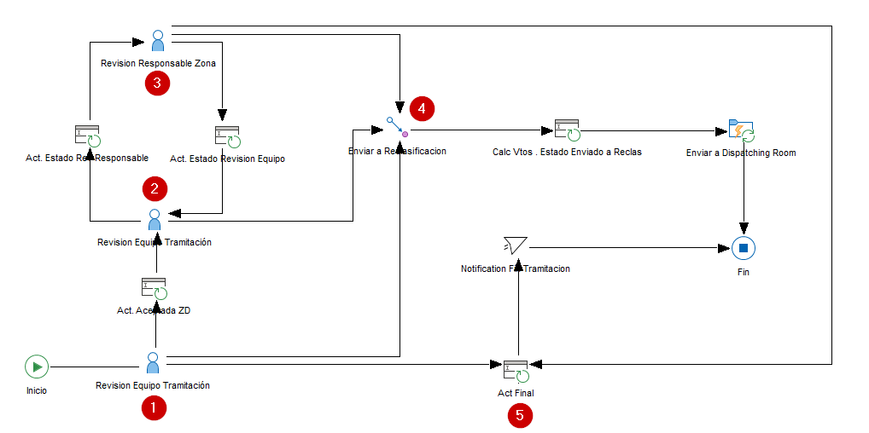
Este flujo de trabajo tiene como objetivo facilitar y controlar las tareas asociadas a las notificaciones realizadas por los equipos de tramitación asignados a cada Zona. Además, permite realizar devoluciones al servicio de clasificación, lo que posibilita un claro control de los niveles de servicio y asegura la trazabilidad completa de las notificaciones.
- WF – Notificaciones Categorías Destino

Con esta implementación, se logra una gestión más eficiente y precisa de las notificaciones, al tiempo que se garantiza la transparencia y seguimiento de todas las acciones realizadas en el proceso. Asimismo, brinda la flexibilidad necesaria para que los equipos de tramitación puedan interactuar de manera efectiva y eficiente con el “Dispatching Room”, optimizando así el flujo de trabajo en su totalidad.

NOTAS
- Asociados a los procesos establecidos en Therefore™, existen notificaciones a usuarios o grupos mediante correos electrónico. El formato de estos correos electrónicos que comunican a los usuarios tanto la asignación de tareas como la finalización de los procesos están construidos en HTML & CSS. Existe una explicación más amplia sobre ello en el ANEXO 1 de este documento

El proceso de este flujo de trabajo se descompone en las siguientes tareas:

- Tarea asignada dinámicamente al equipo de tramitación encargado del procesamiento de las notificaciones en la Zona.

Inicialmente, esta tarea se asigna a todos los miembros del equipo, y permanece así hasta que uno de ellos la solicita para su realización. A partir de ese momento, la tarea queda asignada de manera exclusiva a ese usuario específico, y sobre él recaerán los plazos de cumplimiento, recordatorios y demás acciones relacionadas con la tarea.

Este enfoque asegura una distribución equitativa y efectiva de las responsabilidades dentro del equipo, y permite un seguimiento claro de las acciones individuales para garantizar el cumplimiento oportuno de las tareas asignadas

- Una vez que la notificación ha sido aceptada por el equipo de tramitación, esta cambia de estado a “Aceptada Equipo tramitación” y se genera una tarea de nuevo asignada a todo el equipo.
Esta tarea tiene un tiempo mayor de respuesta y permitirá a los Equipos dedicar el tiempo necesario a la tramitación o resolución de esta.

- En caso de que el encargado de la tramitación no pueda llevar a cabo la tarea o requiera una revisión por parte del responsable del equipo, tiene la opción de dirigir el flujo de trabajo hacia este estado. Además, de manera predeterminada, las tareas que los integrantes del equipo no hayan completado dentro del plazo establecido también serán remitidas para su revisión al responsable del equipo.

Esta configuración asegura que todas las tareas sean revisadas adecuadamente en caso de situaciones excepcionales o incumplimientos de los plazos. De este modo, se garantiza una supervisión adecuada y una gestión efectiva de las tareas para mantener el flujo de trabajo en orden y cumplir con los estándares de calidad y eficiencia esperados en el proceso de tramitación.).

Los integrantes del grupo de tramitación tienen la capacidad de interactuar con el flujo de trabajo a través de dos opciones sencillas:
- Informar al Sistema que se requiere una nueva clasificación debido a un error del Dispatching Room. Esto trasladará el documento de vuelta a la categoría "Notificaciones (DISPATCHING ROOM)", donde se iniciará el proceso de catalogación nuevamente. Todo el historial de eventos ocurridos quedará registrado.
- Dar por Finalizada la tramitación de la notificación. Al seleccionar esta acción, se enviará automáticamente una notificación a los interesados informando sobre la finalización de la tramitación y proporcionando los detalles pertinentes.
Estas opciones brindan una mayor flexibilidad y eficiencia al proceso de tramitación, permitiendo a los integrantes del equipo tomar decisiones y realizar acciones de manera clara y directa en función de las necesidades específicas de cada caso. Además, la comunicación automática con los interesados agiliza la notificación y asegura que todos estén informados adecuadamente sobre el estado y resultado de la tramitación.

En función de la experiencia en otros proyectos similares es posible que, durante las sesiones de análisis del proyecto, se identifiquen categorías documentales de Therefore™ (como zonas de reparto asociadas a departamentos) que puedan no requerir un flujo de trabajo complejo. En estos casos, no es necesario que los usuarios interactúen directamente con la plataforma para realizar las tareas asignadas, ni que se generen tareas específicas en Therefore™.
Se propone, como alternativa, un flujo de trabajo simplificado que se limite a enviar una notificación por correo electrónico. Este correo incluirá un aviso sobre la existencia de una notificación relevante para el área de actuación correspondiente y un enlace a la documentación almacenada en Therefore™. En ciertos casos, la documentación también podría adjuntarse directamente al correo.
Para implementar este enfoque, es fundamental disponer de información precisa sobre las direcciones de correo electrónico asociadas. Estas pueden estar vinculadas al equipo de tramitación o al activo específico afectado por la notificación.
Por ejemplo, si la notificación recibida corresponde a una sanción asociada a un vehículo, la matrícula de este será el Activo_ID, identificador único del vehículo. Además, deberá existir un campo que indique la dirección de correo electrónico a la que se debe enviar la notificación (por ejemplo, al conductor, grupo responsable o gestor asignado).

Actividades previstas
Dentro del ámbito de esta primera fase del proyecto se contemplan las tareas esenciales para la puesta en producción de los aplicativos:
- Instalación y puesta en marcha de la plataforma Therefore™ Online para alojar la solución presentada.
- Construcción del proyecto Therefore™ de acuerdo con los límites establecidos en este documento y que se definieron a alto nivel en el alcance de la propuesta.
- Formación en las herramientas proporcionadas a usuarios clave y administradores para el traslado de formación en cascada a sus áreas de responsabilidad.
- Integración de las instancias de IvNeos para la inserción directa de notificaciones en Therefore™ desde las herramientas de descarga.
- Integración del proyecto Therefore™ con DOCAI, estableciendo los métodos de envío de la documentación a la instancia DOCAI definida para FCC de forma que sean procesados y la correcta interpretación e inclusión de las respuestas obtenidas.
Si durante el transcurso de las tareas de definición final, implementación o puesta en producción aparecieran nuevos requerimientos de funcionalidades y mejoras. Se considerará esencial llevar a cabo una consultoría detallada que nos permita determinar las soluciones adecuadas y valorar convenientemente el esfuerzo requerido para nuevos requerimientos que no estén contemplados en el alcance de la oferta inicial.

Firmas de aceptación
Las siguientes personas aprueban esta definición de proyecto que define el alcance y compromisos incluidos en él y están autorizadas a firmarlo.

CANON España SAU  Avda. Europa, 6  Parque Empresarial La Moraleja  28108 Alcobendas (Madrid)  España |  | Fomento de construcciones y contratas SA  -  -  -  -
Firma Canon |  | Firma FCC
Nombre Legible |  | Nombre Legible
Cargo |  | Cargo
Fecha |  | Fecha

Anexo 1 -Detalle de los emails notificación
El proceso de tramitación implementa el envío de comunicaciones por correo electrónico a los usuarios involucrados en el flujo de trabajo en tres momentos clave:
- Cuando un usuario o un grupo de usuarios recibe la asignación de una tarea dentro del proceso. Esto permite notificar de manera inmediata a los responsables de las tareas que han sido asignadas, asegurando una pronta toma de acción y un seguimiento efectivo.
- En caso de que una tarea no se haya realizado en el tiempo establecido según los plazos definidos. Esta notificación de seguimiento informa a los usuarios correspondientes sobre la situación y la necesidad de una pronta actuación para cumplir con los tiempos previstos.
- Una vez que la notificación ha sido tramitada y el proceso ha finalizado, se envía una comunicación de fin de proceso. Esta notificación incluye los detalles relevantes del proceso completado y se dirige a todos los interesados para mantenerlos informados sobre el resultado final.
Estas comunicaciones por correo electrónico son esenciales para mantener a todos los participantes informados y actualizados sobre el progreso del flujo de trabajo, asegurando así una gestión eficiente y una adecuada coordinación entre los miembros del equipo. Además, facilitan la pronta detección de cualquier desviación o retraso, lo que contribuye a mantener altos niveles de eficiencia y satisfacción en el proceso de tramitación.
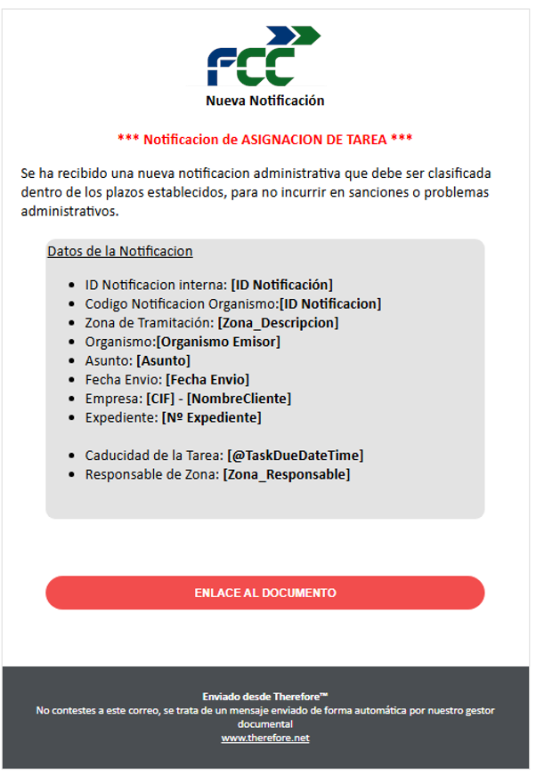
El formato de estos correos electrónicos está construido mediante HTML & CSS (el código fuente se proporcionará para las modificaciones oportunas y la coordinación en estilo y contenido con FCC.)
- WF – Formato de las notificaciones por email

Anexo 2 - Carga de datos maestros iniciales
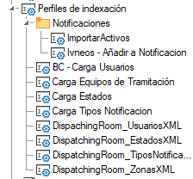
Con el fin de agilizar la instalación y la puesta en producción de la herramienta se han creado perfiles de indexación para carga masiva de los datos maestros mediante “Therefore™ Document Loader” u otras herramientas.

El formato de los ficheros de carga de todos estos archivos se proporcionará anexo a este documento y será fijo con el fin de homogeneizar la tarea y evitar la necesidad de modificaciones de los perfiles de indexación
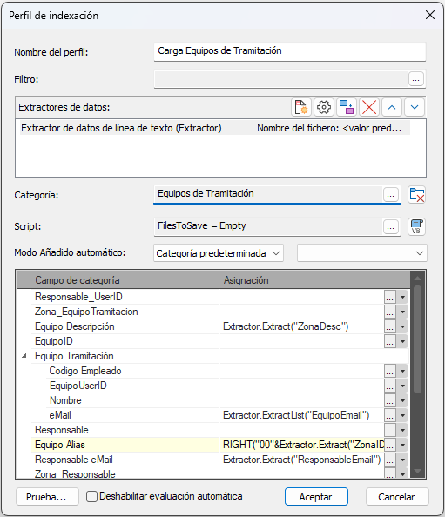
Los datos relacionados incorporados en estos ficheros proceden de las auditorías realizadas previamente. Nuevas incorporaciones de datos se realizarán mediante las tareas de MDM establecidas.
- Perfiles de Indexación

En el caso de requerir un mantenimiento o actualización masiva de los registros correspondientes a estos maestros dentro del entorno Therefore™ se ha planteado como método para ello una importación periódica desde un fichero CSV (utilizando como separador de campos el carácter punto y coma “;”) elaborado por FCC.
Este fichero se depositará según la frecuencia o necesidades de actualización que FCC requiera en el sitio FTPs asignado para ello y que responde a la siguiente configuración de conexión:

SERVIDOR: FCC-ES.thereforeonline.com/MasterSync
Modo: FTP Explicito a través de TLS
Usuario: XXXXXXXXXX
Password: ******** (Se proporcionará a los usuarios autorizados)

Formatos ficheros de Carga de tablas maestras
A continuación, se describen los formatos de los ficheros para la carga masiva de registros, utilizados tanto en la carga inicial como en actualizaciones periódicas o puntuales de datos.
Todos los formatos se basan en un fichero de texto plano en formato CSV, que incluye una línea de cabeceras y utiliza el carácter punto y coma (“;”) como separador de campos.

Usuarios Asignados al servicio
El fichero para la carga masiva del maestro de usuarios debe ser un archivo en formato CSV con una línea de cabecera que defina los siguientes campos: CodigoUsuario, Nombre, Email, y Comentarios. Cada línea posterior debe corresponder a un registro único, utilizando el carácter punto y coma (“;”) como separador de campos.
Ejemplo:
CodigoUsuario;Nombre;Email;Comentarios
U001;Juan Pérez;juan.perez@example.com;Usuario administrador
U002;María López;maria.lopez@example.com;Usuario estándar

Maestro de Sociedades
El fichero para la carga masiva del maestro de sociedades debe ser un archivo en formato CSV con una línea de cabecera que incluya, al menos, los campos obligatorios: CIF y RazonSocial.
Opcionalmente, se pueden incluir otros datos relevantes, como DomicilioFiscal, Teléfono y Email, para facilitar una gestión más completa. El carácter punto y coma (“;”) se utilizará como separador de campos.
Ejemplo:
CIF;RazonSocial;DomicilioFiscal;Telefono;Email
A12345678;Empresa Ejemplo S.L.;Calle Mayor 1, Madrid;910000000;contacto@ejemplo.com
B87654321;Comercial S.A.;Av. Central 45, Barcelona;930000000;info@comercial.com

Fichero de Carga Masiva para Equipos de Tramitación
El fichero para la carga masiva de equipos de tramitación debe ser un archivo en formato CSV, estructurado de manera que cada línea represente un componente del equipo. Las cabeceras del fichero deben incluir información principal del equipo, como el nombre del equipo, posibles organismos emisores, y detalles sobre el contenido y las palabras clave asociadas. Además, cada línea incluirá los datos de los responsables y los componentes del equipo, junto con sus correos electrónicos. El carácter punto y coma (“;”) debe utilizarse como separador de campos.
Campos del fichero:
- EquipoTramitacion;
- POSIBLES ORGANISMOS EMISORES;
- CONTENIDO;
- PALABRAS CLAVE;
- ResponsableNombre;
- ResponsableEmail;
- ComponenteEquipoNombre;
- ComponenteEquipoEmail
Ejemplo de fichero:
EquipoTramitacion;POSIBLES ORGANISMOS EMISORES;CONTENIDO;PALABRAS CLAVE;ResponsableNombre;ResponsableEmail;ComponenteEquipoNombre;ComponenteEquipoEmail
COLLECTIONS;Ayuntamientos, Comunidades;IBI, Tasas, Vados;IBI, Tasas, Referencias Catastrales;Luis Martínez;luis.martinez@correo.test;María López;maria.lopez@correo.test
COO-HOME;AEAT, Comunidades;Actos Jurídicos Documentados;AJD, Embargos, Hipotecas;Ana García;ana.garcia@correo.test;Carlos Pérez;carlos.perez@correo.test
FIN-FISCAL;AEAT, Diputaciones;IVA, IAE, Inspecciones;Impuestos, Modelos Tributarios;Jorge Sánchez;jorge.sanchez@correo.test;Elena Fernández;elena.fernandez@correo.test
Descripción de los campos:
- EquipoTramitacion: Nombre del equipo.
- POSIBLES ORGANISMOS EMISORES: Entidades asociadas al equipo.
- CONTENIDO: Tipos de documentación o procesos gestionados.
- PALABRAS CLAVE: Términos clave para identificar la actividad del equipo.
- ResponsableNombre y ResponsableEmail: Nombre y correo electrónico del responsable del equipo.
- ComponenteEquipoNombre y ComponenteEquipoEmail: Nombre y correo electrónico de un componente del equipo.

Anexo 3 - Imagenes corporativas
En el diseño de este aplicativo se han utilizado algunas imágenes a efectos de personalización tanto de los formularios de las diferentes categorías como del entorno WEB en
https://fcc-es.thereforeonline.com.
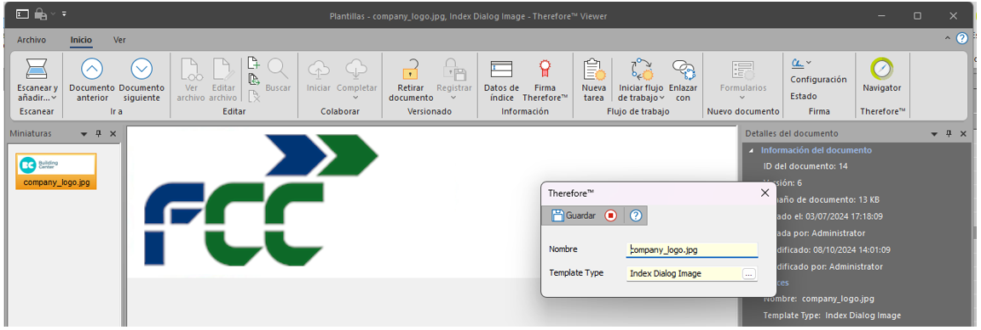
La imagen de logotipo de empresa que aparece en los formularios está ubicada en el repositorio de plantillas bajo el nombre “company_logo.jpg” y el tipo “Index Dialog Image”

Esto facilitará la modificación del logotipo en todas las categorías únicamente sustituyendo el registro por la nueva imagen a utilizar.
Para el entorno WEB se podrán adjuntar imágenes corporativas que actuarán sobre WebNavigator & WebViewer on PCs and Tablets:

UI logo (130x38) |  | Ubicado en tenant de Therefore™ Online
Login (130x38) |  | Ubicado en tenant de Therefore™ Online

Anexo 4
Comparativa aplicaciones Therefore™
En el siguiente anexo se detallan las características y prestaciones de las aplicaciones Therefore™ con el fin de proporcionar el máximo de información posible para la optimización en cada caso de uso.
Además de la guía que supone esta comparativa entre las diferentes aplicaciones cliente de Therefore™ es recomendable disponer de los siguientes enlaces que proporcionan toda la ayuda genérica sobre la aplicación y su uso.

Documentación de ayuda a usuarios
- Existe una documentación Online exhaustiva sobre el uso de las aplicaciones Therefore™ por parte de los usuarios. Tanto en formato manual, como en formato multimedia con tutoriales, manuales y casos de uso que pueden ser consultados.
- Manual de usuario completo, con todos los tutoriales y ayudas sobre el manejo de los aplicativos.
Therefore™ Web Client
https://help.therefore.net/tfo/es/tdwv/dwv_t_intro.htm
- Videos breves de formación a usuario con las funcionalidades clave de cada una de las herramientas y sus casos de uso
Formación para el usuario final
https://therefore.net/es/formacion-para-el-usuario-final
- Manual completo de los aplicativos, tanto para usuarios como para administradores e integradores o desarrolladores de software.
Bienvenido a la ayuda de Therefore
https://therefore.net/help/2024/es-es/index.html

Comparación de las Diferentes Aplicaciones Therefore™
Este anexo está destinado a proporcionar una visión general de las diferencias clave entre el Therefore™ Navigator instalado de forma estándar y el Therefore™ Web Access, así como la aplicación móvil Therefore™ Go.
Además, hay una segunda página que compara las diferencias entre el Therefore™ Classic Web Client y el Therefore™ Dynamic Web View.
Para obtener una lista completa de las funciones específicas de la aplicación móvil Therefore™ Go, visite nuestra página de referencias sobre el tema: Therefore™ Go
Aunque este documento ha sido escrito para ser lo más preciso posible, es posible que ciertas comparaciones de funcionalidades no se mencionen.

Tabla de Comparaciones

Funcionalidades de Gestión de Documentos
Función | Therefore™ Navigator | Therefore™ Web Access | Therefore™ Go
Añadir archivos | Sí | Sí | Sí
Anotar documentos TIFF | Sí | No* | No
Anotar documentos PDF | Sí | No | Sí
Eliminar documentos | Sí | Sí | No
Descargar documentos | Sí | Sí | Sí**
Editar documentos en Office | Sí | Sí*** | No
Ver documentos vinculados | Sí | Sí | Sí
Vinculación automática | Sí | Sí | No
Vinculación manual | Sí | Sí | No
Guardar documentos | Sí | Sí | Sí
Imprimir documentos | Sí | Sí**** | No
Compartir documentos | Sí | Sí | Sí*****
Notas:
- *El soporte para el visor de imágenes ActiveX fue descontinuado.
- **Exportando una versión PDF del documento completo a una aplicación de terceros.
- ***La edición de documentos se realiza a través de Microsoft OneDrive.
- ****La impresión de encabezados/pie de página/marca de agua no está soportada.
- *****Exportando una versión PDF del documento completo a una aplicación de terceros.

Funcionalidades de Búsqueda
Función | Therefore™ Navigator | Therefore™ Web Access | Therefore™ Go
Buscar por datos de índice | Sí | Sí | Sí
Búsqueda de texto completo | Sí | Sí | Sí
Encontrar y reclamar tareas de flujo | Sí | Sí | Sí
Búsqueda combinada (texto + índice) | Sí | Sí | Sí
Búsqueda entre categorías | Sí | Sí | No
Búsquedas personales | Sí | No | No
Exportar resultados de búsqueda | Sí | Sí****** | No
Copiar listas de resultados | Sí | Sí | No
Vista previa de miniaturas en listas | No | Sí | No

Notas:
- ******Funciona en todos los navegadores compatibles. El atajo de teclado Ctrl+C está soportado.

Tabla de Comparaciones - Clientes Web

Funcionalidades de Gestión de Documentos
Función | Dynamic Web View | Classic Web Client
Añadir archivos | Sí | Sí
Anotar documentos TIFF | No | Sí
Anotar documentos PDF | No | Sí
Eliminar documentos | Sí* | Sí
Descargar documentos | Sí | Sí
Guardar documentos | Sí | Sí
Compartir documentos | Sí** | Sí

Notas:
- *Los documentos eliminados en Dynamic Web View no van a la papelera de reciclaje.
- **Los documentos pueden compartirse con usuarios no autenticados o grupos específicos.

Funcionalidades de Búsqueda
Función | Dynamic Web View | Classic Web Client
Buscar por datos de índice | Sí | Sí
Búsqueda de texto completo | Sí | Sí
Búsqueda combinada (texto + índice) | Sí | Sí
Copiar listas de resultados | Sí | Sí
Vista previa de miniaturas en listas | Sí | Sí
Buscar casos | Sí | Sí
Exportar resultados de búsqueda | No | Sí

Otras Diferencias Relativas al Therefore™ Web Access
- Para enviar documentos por correo, se debe configurar un servidor/usuario SMTP.
- Dentro del Therefore™ Web Access, las vistas de casos no pueden publicarse ni eliminarse.
- El resaltado de búsquedas de texto completo no está soportado en el visor web.
- Los usuarios internos pueden cambiar su contraseña en el acceso web.
- Los macros "Archivo creado" y "Archivo modificado" no son compatibles por razones de seguridad.
- Al ver múltiples archivos, el visor web no genera miniaturas separadas para cada página.

Anexo 5 Common scripts
En este capítulo se documentan los scripts comunes implementados en el servidor Therefore, los cuales pueden ser utilizados desde cualquier proceso. El objetivo de centralizar estas funciones es facilitar la gestión del código, permitiendo que las ediciones o correcciones se realicen únicamente desde un lugar.

A continuación, se describen los scripts comunes desarrollados en este proyecto:

Actualización de Vencimientos

Descripción
Este script se encarga de actualizar automáticamente los vencimientos de ciertos documentos en función de reglas predefinidas. Su uso es clave para garantizar que los registros estén al día y cumplir con los requisitos de gestión del ciclo de vida de los documentos.

Funcionalidades
- Cálculo automático de nuevas fechas de vencimiento basadas en configuraciones.
- Actualización de los campos de vencimiento en el sistema Therefore.
- Generación de un log para registrar las modificaciones realizadas.

Detalle del Código
' Obtener los valores de los campos
Dias = SourceIndexData.GetField("TipoNotificacion_TiempoRespuesta")
DiasAviso = dias - 5
FechaEnvio = SourceIndexData.GetField("Fecha_Envio")
Estado_TiempoMax = SourceIndexData.GetField("Estado_TiempoMax")

' Calcular fechas ajustadas
FechaMaxima = GetField("Fecha_Maxima")
FechaAvisoPrevio = DateAdd("d", -1, FechaMaxima)

' Obtener la fecha actual formateada
FechaActual = Day(Now) & "/" & Month(Now) & "/" & Year(Now)
FechaHoraActual = Day(Now) & "/" & Month(Now) & "/" & Year(Now) & " " & Right("0" & Hour(Now), 2) & ":" & Right("0" & Minute(Now), 2)

' Establecer campos con las fechas y valores calculados
SetField "Fecha_Aviso_Previo", FechaAvisoPrevio
SetField "Caducidad_Tarea_Actual", DateAdd("h", Estado_TiempoMax, Now)

Uso
Este script puede ser invocado desde cualquier proceso que requiera mantener actualizados los vencimientos de documentos.

Actualizar Historial

Descripción
Este script recopila información sobre los cambios realizados en documentos y los almacena en un historial centralizado. Su propósito es asegurar la trazabilidad y facilitar auditorías.

Funcionalidades
- Registro de eventos relacionados con los documentos, como actualizaciones, aprobaciones o rechazos.
- Consolidación del historial en un formato estandarizado.
- Inclusión de metadatos clave, como usuario, fecha y hora del cambio.

Detalle del Código
if Len(WF.AdditionalInfo)>0 Then
SetField "comentarios", SourceIndexData.GetField("Comentarios") & " / " & WF.AdditionalInfo
End if

Function AgregarRegistro(AccionValue, UsuarioValue)
' Get the existing index data of the table columns.
Dim Fecha, Accion, Usuario

' Establece ultimo Usuario
If Len(WF.PreviousTaskUserDisplayName)>0 Then
UsuarioValue = WF.PreviousTaskUserDisplayName
Else
UsuarioValue = WF.InitiatorDisplayName
End If

' Get existing data or initialize empty arrays if no data is present
Fecha = SourceIndexData.GetField("Accion_Timestamp")
Accion = SourceIndexData.GetField("Accion_Tipo")
Usuario = SourceIndexData.GetField("Accion_Usuario")

' Check if arrays are empty and initialize them with the new record if necessary
If IsEmpty(Fecha) Then
ReDim Fecha(0)
ReDim Accion(0)
ReDim Usuario(0)
' Set the value of the first row
Fecha(0) = DateTimeToUTC(Now)
Accion(0) = AccionValue
Usuario(0) = UsuarioValue
Else
' Increase the existing arrays by 1
ReDim Preserve Fecha(UBound(Fecha) + 1)
ReDim Preserve Accion(UBound(Accion) + 1)
ReDim Preserve Usuario(UBound(Usuario) + 1)
' Set the value of the newly added row
Fecha(UBound(Fecha)) = DateTimeToUTC(Now)
Accion(UBound(Accion)) = AccionValue
Usuario(UBound(Usuario)) = UsuarioValue
End If

' Save back all changed arrays
SetField "Accion_Timestamp", Fecha
SetField "Accion_Tipo", Accion
SetField "Accion_Usuario", Usuario
End Function

Uso
El script puede ser utilizado por cualquier proceso que necesite registrar eventos en el historial de documentos.

DOCAI: Funciones de Extracción de Respuestas

Descripción
Este script incluye un conjunto de funciones que procesan y extraen respuestas de DOCAI (Document AI), mejorando la eficiencia en la gestión y análisis de documentos.

Funcionalidades
- Extracción de valores de claves específicas en JSON.
- Generación de estructuras CSV a partir de datos JSON.
- Validación y manejo de errores durante el procesamiento de datos JSON.

Detalle del Código
' --- Función unificada para extraer valores de una clave específica ---
Function ExtractJsonValue(jsonStr, key)
Dim regex, matches
On Error Resume Next

' Crear el patrón para buscar la clave dinámica
Dim pattern
pattern = """" & key & """:\s*""(.*?)"""

' Configurar la expresión regular
Set regex = New RegExp
regex.Pattern = pattern
regex.Global = False
regex.IgnoreCase = True

' Buscar coincidencias
Set matches = regex.Execute(jsonStr)
If matches.Count > 0 Then
' Devolver el valor encontrado
ExtractJsonValue = matches(0).SubMatches(0)
Else
' Retornar cadena vacía si no hay coincidencias
ExtractJsonValue = ""
If Err.Number <> 0 Then
errMsg = "Error en ExtractJsonValue: " & Err.Description
End If
End If

On Error GoTo 0
End Function

' --- Subrutina para construir las variables CSV ---
Sub BuildCSVFromJson(jsonStr, ByRef DocaiFieldNameCSV, ByRef DocaiFieldValueCSV)
Dim regex, matches, match, i
Dim key, value
On Error Resume Next
Set regex = New RegExp
regex.Pattern = """(.*?)""\s*:\s*""(.*?)"""
regex.Global = True
regex.IgnoreCase = True

' Buscar todas las coincidencias en el JSON
Set matches = regex.Execute(jsonStr)
If Err.Number <> 0 Then
errMsg = "Error al analizar el JSON: " & Err.Description
Exit Sub
End If

' Inicializar las variables CSV
DocaiFieldNameCSV = ""
DocaiFieldValueCSV = ""

' Recorrer las coincidencias y construir los CSV
For i = 0 To matches.Count - 1
Set match = matches(i)
key = match.SubMatches(0) ' La clave
value = match.SubMatches(1) ' El valor

If i > 0 Then
DocaiFieldNameCSV = DocaiFieldNameCSV & ";"
DocaiFieldValueCSV = DocaiFieldValueCSV & ";"
End If
DocaiFieldNameCSV = DocaiFieldNameCSV & key
DocaiFieldValueCSV = DocaiFieldValueCSV & value
Next

If Err.Number <> 0 Then
errMsg = "Error durante la construcción del CSV: " & Err.Description
End If
On Error GoTo 0
End Sub

Uso
Este script se invoca en procesos que requieren interacciones con DOCAI, facilitando la automatización del análisis documental mediante extracción de datos y generación de estructuras compatibles con CSV.

Conclusión
La implementación de estos scripts comunes en el servidor Therefore proporciona una base funcional estandarizada y reutilizable. Esto reduce la redundancia y mejora la consistencia y el mantenimiento del sistema. Estos scripts están diseñados para ser robustos y fácilmente adaptables a nuevas necesidades o cambios en los procesos.

Anexo 6 Scripting wf – dispatching room
En este anexo se detallan los desarrollos incluidos en las tareas del flujo de trabajo destinado a la clasificación y reparto de las notificaciones y que forman parte del proyecto Therefore™.

Tarea - Repartidor Zonas por Tipo
Este documento explica detalladamente el código VBS proporcionado. Cada parte del código se documenta completamente, incluyendo todo el código que compone dicha parte sin omisiones ni resúmenes.

Obtención de Valores Iniciales
'--- Obtener los valores iniciales de Zona y Tipo de notificación desde los campos del origen de datos
Zona = SourceIndexData.GetField("Zona_ID") ' Valor de la zona geográfica de la notificación
Tipo = SourceIndexData.GetField("TipoNotificacion_ID") ' Valor del tipo de notificación

Descripción:
Se obtienen dos valores clave del origen de datos:
- Zona: Representa el identificador del equipo de tramitación de la notificación.
- Tipo: Representa el identificador del tipo de notificación.
Estos valores serán utilizados más adelante para determinar la categoría de destino.

Definición de Categorías
'--- Variables para determinar las categorías en base a la zona y el tipo de notificación
CtgryZonaID = SourceIndexData.GetField("CtgryZonaID") ' Categoría basada en la Zona_ID
CtgryTipoID = SourceIndexData.GetField("CtgryTipoID") ' Categoría basada en el TipoNotificacion_ID

Descripción:
Se definen las variables que determinan las categorías de destino:
- CtgryZonaID: Categoría basada en el valor de Zona_ID.
- CtgryTipoID: Categoría basada en el valor de TipoNotificacion_ID.
Estas variables son clave para la lógica de categorización que sigue a continuación.

Lógica de Categorización
'--- Lógica para determinar y asignar la categoría de destino
Dim categoryValue ' Variable para almacenar el valor de categoría

If IsNull(CtgryTipoID) Or CtgryTipoID = "" Then
' Si CtgryTipoID es nulo o vacío, se utiliza CtgryZonaID como valor predeterminado
If Not IsNull(CtgryZonaID) And CtgryZonaID <> "" Then
categoryValue = CInt(CtgryZonaID) ' Convierte CtgryZonaID a entero
ZonaDestino = SourceIndexData.GetField("Zona_ID")
Else
categoryValue = 0 ' Asignar valor por defecto si CtgryZonaID también es nulo
End If
Else
' Si CtgryTipoID tiene un valor, se utiliza CtgryTipoID
If Not IsNull(CtgryTipoID) And CtgryTipoID <> "" Then
categoryValue = CInt(CtgryTipoID) ' Convierte CtgryTipoID a entero
ZonaDestino = SourceIndexData.GetField("ZonaxTipo")
Else
categoryValue = 0 ' Asignar valor por defecto si CtgryTipoID es nulo
End If
End If

Descripción:
Se evalúan las variables CtgryTipoID y CtgryZonaID para determinar la categoría de destino:
- Si CtgryTipoID es nulo o vacío, se usa CtgryZonaID.
- Si CtgryTipoID tiene un valor, se utiliza como categoría principal.
- Si ambos son nulos o vacíos, se asigna un valor por defecto de 0.
La variable ZonaDestino también se actualiza en función de la categoría seleccionada.

Validación y Asignación de Categoría
' Verifica que categoryValue sea un número válido antes de llamar a SetCategory
If categoryValue <> 0 Then
SetCategory(categoryValue) ' Llamada a SetCategory con el valor numérico de categoría
Else
' Manejo de error si no se proporciona un valor de categoría válido
' Podrías registrar un error o asignar una categoría por defecto
SetCategory(0) ' Asignar categoría por defecto (ejemplo)
End If

Descripción:
- Se verifica que el valor de categoryValue sea diferente de 0 antes de llamar a SetCategory.
- Si no es válido, se asigna una categoría por defecto (0) como medida de seguridad.

Actualización de Datos de Destino
'--- Actualización de los datos de destino usando valores obtenidos desde el origen
SetField "Estado_ID", 2
SetField "Zona_ID", ZonaDestino

SetField "ID_Notificacion", SourceIndexData.GetField("ID_Notificacion")
SetField "Asunto", SourceIndexData.GetField("Asunto")
SetField "No_Expediente", SourceIndexData.GetField("No_Expediente")
SetField "No_Expediente_Interno", SourceIndexData.GetField("No_Expediente_Interno")
SetField "Comentarios", SourceIndexData.GetField("Comentarios")
SetField "Fecha_Envio", SourceIndexData.GetField("Fecha_Envio")
SetField "Fecha_Maxima", SourceIndexData.GetField("Fecha_Maxima")
SetField "Fecha_Aviso_Previo", SourceIndexData.GetField("Fecha_Aviso_Previo")
SetField "Org_nombre", SourceIndexData.GetField("Org_nombre")
SetField "FechaLectura", SourceIndexData.GetField("FechaLectura")
SetField "Org_IdNotif", SourceIndexData.GetField("Org_IdNotif")
SetField "CIF", SourceIndexData.GetField("CIF")
SetField "TipoNotificacion_ID", SourceIndexData.GetField("TipoNotificacion_ID")
SetField "Estado_ID", SourceIndexData.GetField("Estado_ID")
SetField "Caducidad_Tarea_Actual", SourceIndexData.GetField("Caducidad_Tarea_Actual")
SetField "Ivneos_1", SourceIndexData.GetField("Ivneos_1")
SetField "Ivneos_2", SourceIndexData.GetField("Ivneos_2")
SetField "Fecha_Alta_en_Zona", Date
SetField "Historia", SourceIndexData.GetField("Historia")
SetField "Accion_TimeStamp", SourceIndexData.GetField("Accion_TimeStamp")
SetField "Accion_Usuario", SourceIndexData.GetField("Accion_Usuario")
SetField "Accion_Tipo", SourceIndexData.GetField("Accion_Tipo")

SetField "Activo_OI", SourceIndexData.GetField("Activo_OI")

Descripción:
- Se transfieren los valores del origen al destino mediante la función SetField.
- Cada línea corresponde a un campo específico que se actualiza con los datos obtenidos desde el origen mediante SourceIndexData.GetField.
- Algunos campos, como Fecha_Alta_en_Zona, reciben valores predeterminados (en este caso, la fecha actual).

Resumen del Script
- Se obtienen los valores iniciales de Zona_ID y TipoNotificacion_ID.
- Se evalúan las categorías asociadas a la zona y al tipo para determinar la categoría de destino.
- Se verifica la validez de la categoría y se asigna al sistema de destino.
- Se actualizan los campos del destino con los datos obtenidos del origen.

Anexo 7 Conector universal
El conector maximiza la productividad y crea un vínculo más estrecho entre la información y las aplicaciones utilizadas habitualmente por su empresa.
En el ámbito del proyecto y en el momento de la redacción de este documento, no se ha creado ningún perfil de Conector Universal.

Aspectos Destacados del Therefore™ Universal Connector
- Busque fácilmente documentos o casos de Therefore™ desde aplicaciones de terceros.
- Indexe y guarde automáticamente documentos en Therefore™ utilizando información de aplicaciones de terceros.
- Maximice la productividad y aumente el valor de su aplicación de terceros.

Descripción General del Therefore™ Universal Connector
Con el Universal Connector puede conectar de manera eficiente información de aplicaciones de terceros a Therefore™ utilizando dos funcionalidades:
- La función del portapapeles utiliza cualquier texto resaltado desde prácticamente cualquier aplicación para ejecutar funciones en Therefore™.
- La función de escaneo analiza los diálogos en aplicaciones de terceros para obtener metadatos y utiliza esta información para guardar o buscar documentos.

Comparativa entre Funciones
Función | Función del Portapapeles | Función de Escaneo
Usa texto resaltado | Sí, utiliza un valor único | No
Usa múltiples valores | No | Sí
Compatibilidad | Prácticamente cualquier aplicación | Muchas aplicaciones basadas en Windows

El Universal Connector en Acción

Usando la Funcionalidad del Portapapeles
Una usuario está leyendo un correo electrónico que hace referencia a un número de contrato. Todo lo que necesita hacer es resaltar el número de contrato, presionar una tecla de acceso rápido predefinida, y el contrato se recupera y abre inmediatamente en el visor de Therefore™.
- Resalte el texto.
- Presione la tecla de acceso rápido.
Los perfiles de portapapeles permiten que el Therefore™ Universal Connector recoja un valor resaltado desde prácticamente cualquier aplicación para copiarlo y pasarlo a Therefore™ para ejecutar una función. Mientras la aplicación permita copiar texto (usando CTRL-C, por ejemplo), podrá usar la funcionalidad del portapapeles del Universal Connector.
Definir previamente un perfil de portapapeles es simple y directo. Para obtener más información sobre cómo configurar esta funcionalidad, consulte nuestra página de ayuda en línea.

Usando la Funcionalidad de Escaneo
Un especialista en finanzas trabaja en su ERP y quiere guardar una factura en Therefore™ para vincularla a un proceso posterior. Con los datos de la factura abiertos en el ERP, simplemente presiona una tecla de acceso rápido y los datos de índice se extraen desde la pantalla del ERP para completar automáticamente el cuadro de diálogo de guardado en Therefore™.

Anexo 8 Instalación cliente Therefore
Antes de iniciar la instalación de Therefore™ Client, asegúrese de que su sistema cumple los requisitos del sistema.
Para obtener información sobre cómo actualizar los Therefore™ Clients a la versión más reciente, consulte Actualizar Therefore™ Clients.

¿Cómo instalar Therefore™ Client?

Ejecución aplicación de instalación
1.Ejecute el programa de instalación del cliente. Se abrirá la pantalla de bienvenida. Si está activada la casilla Check online for latest version (Comprobar última versión en línea), la instalación comprobará si está instalando la última versión. Seleccione Next.

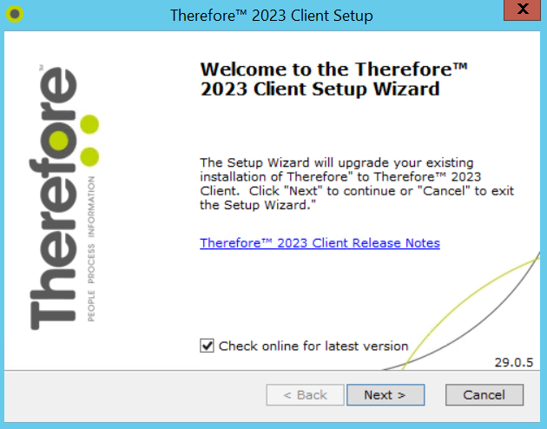

Selección de región
Seleccione su región y haga clic en Next.
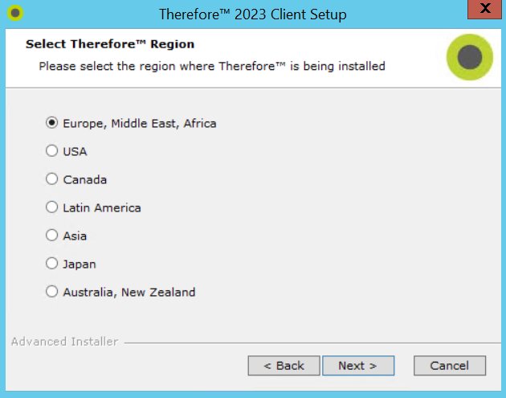

Aceptación condiciones de licencia
Después de aceptar las condiciones del contrato de licencia, seleccione Next.

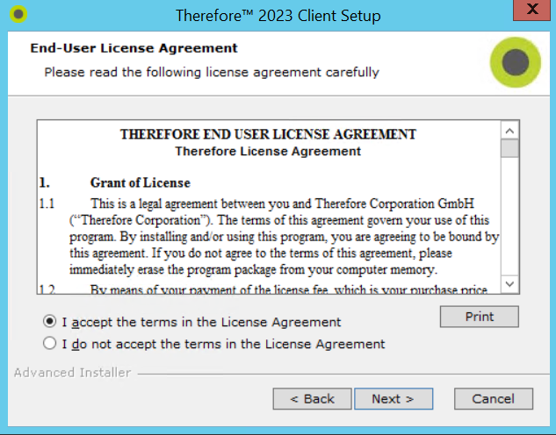

Método de instalación
Seleccione el método de instalación: Typical o Custom. La opción típica instala las funciones más comunes. Una instalación personalizada le permite agregar o eliminar funciones específicas, que están referidas en el ANEXO 1 de este documento Si elige la instalación típica, continúe directamente en el Paso 7.

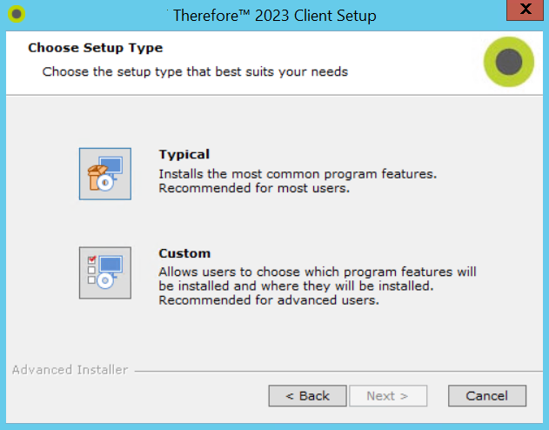

Ubicación de las aplicaciones
Si es necesario, puede cambiar la carpeta de instalación predeterminada.

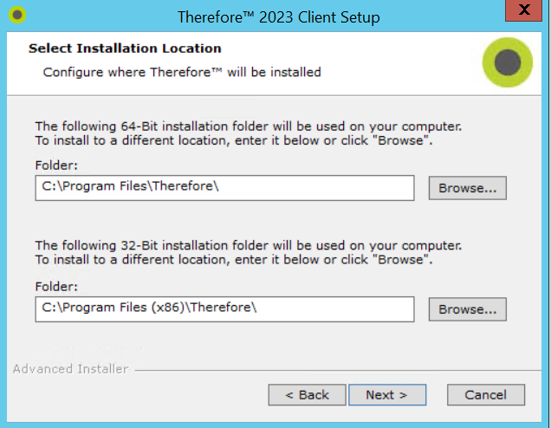

Selección de componentes
Haga clic en la flecha situada junto a cada una de las funciones que desee y seleccione Will be installed on local hard drive (Instalación en disco duro local). Desplácese por la lista para ver todas las funciones disponibles. Cuando termine, haga clic en Next para continuar.
Pueden instalarse lenguajes de presentación de las herramientas ampliando el objeto Languages y seleccionando los deseados

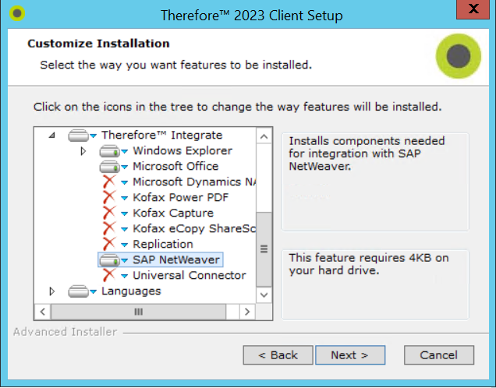

Conexión con el servidor
A continuación, puede especificar el tipo de conexión. Los clientes que se conectan a un sistema Therefore™ Online deben conectarse utilizando el servicio Web XML de Therefore™. Active la casilla Conectar con el servicio Web XML de Therefore™ e introduzca la dirección del servidor. A continuación, introduzca el Nombre de la instancia en el cuadro siguiente.
En el caso de este proyecto los valores a introducir en la configuración de conexión al servidor son los siguientes:
- Conexión utilizando Therefore™ XML Web Services
- Server Address: https://fcc-es.thereforeonline.com/TheXMLServer
- Tenant name: fcc-es

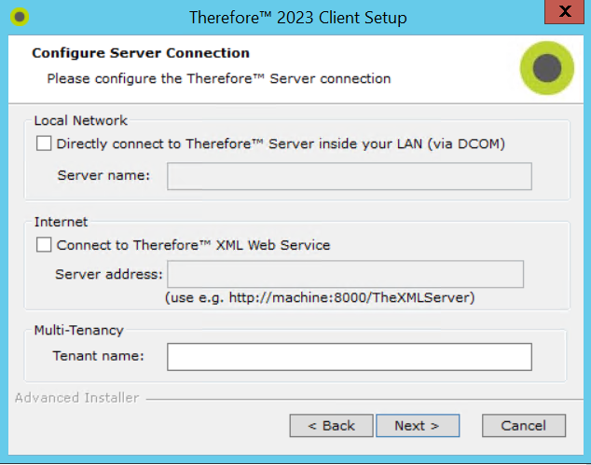

Confirmación
Las aplicaciones cliente están listas para instalarse. Seleccione el botón Aceptar para iniciar la instalación.

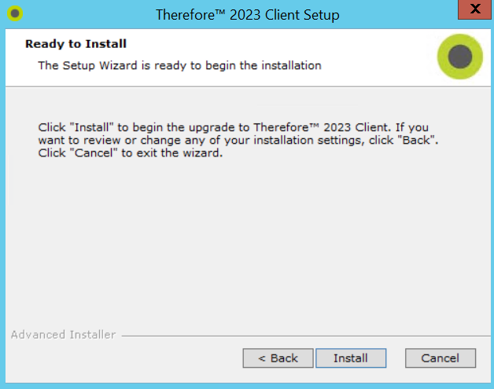

Finalización
De forma predeterminada, cuando la instalación está completa y hace clic en Finalizar, se iniciará Therefore™ Navigator. También puede desactivar esta opción.

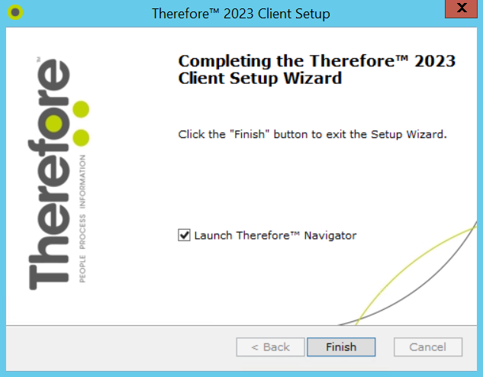

Con esto, la instalación del cliente Therefore™ queda completada y puede comenzar a utilizarlo.

Componentes Therefore™

Componente | Instalación del servidor/cliente | Descripción
Therefore™ Core | Servidor y cliente | Estos componentes se instalan siempre.
Therefore™ Server | Servidor | Instala los componentes de Therefore™ Server que se necesitan para ejecutar un Therefore™ Server en este sistema.
Therefore™ Connect
Web Access | Servidor | Instala los componentes de Therefore™ Web para permitir el acceso a Therefore™ empleando un navegador web.
Portal | Servidor | Instala el Therefore™ Portal para ver externamente información almacenada en Therefore™ empleando un explorador web.
XML Web | Servidor | Instala los componentes de Therefore™ XML Web para conectar las aplicaciones de Therefore™ Client con Therefore™ Server a través de una conexión con Internet (HTTP o HTTPS). E instala el servidor de Therefore™ Web API para conectar clientes de servicio web de otros proveedores con Therefore™ Server utilizando los protocolos SOAP y HTTP/HTTPS.
MFP Manager | Servidor | Instala los componentes de Therefore™ MFP Manager para establecer comunicación entre Therefore™ MFP Scan y Therefore™ Server.
Content Connector Servidor |  | Instala los componentes de Therefore™ Content Connector para indexar y guardar automáticamente archivos en el sistema Therefore™. (Business y Enterprise Editions).
Microsoft® Exchange Server | Servidor | Instala los componentes necesarios para la integración con Microsoft Exchange Server.
eSignatures | Servidor | Instala los componentes necesarios para la integración con eSignatures.
Microsoft Power BI | Servidor | Instala los componentes necesarios para integrar Therefore™ en Microsoft Power BI.
Microsoft SQL Reporting Extension | Servidor | Instala Therefore™ Reporting Extension para guardar e indexar informes automáticamente en Therefore™.
Microsoft SharePoint Server | Servidor | Instala los componentes necesarios para la integración entre Microsoft SharePoint Server y Therefore™.
Servicio de descarga Servidor |  | Establece un canal de comunicación entre el sistema Therefore™ y servicios compatibles de otros proveedores con fines de recogida de datos y documentos.
Therefore™ Administrate
Solution Designer | Servidor y cliente | Instala Therefore™ Solution Designer para diseñar y administrar sistemas Therefore™.
Console | Servidor y cliente | Instala Therefore™ Console para monitorizar la actividad y realizar tareas administrativas en el sistema Therefore™.
Document Loader | Servidor y cliente | Instala Therefore™ Document Loader para importar lotes de documentos en Therefore™.
Export Utility | Servidor y cliente | Instala Therefore™ Export Utility para exportar documentos e indexar datos desde Therefore™.
Tenants Manager | Servidor | Instala Therefore™ Tenants Manager para convertir el sistema en un sistema multiinstancia (Business y Enterprise Editions).
Therefore™ Use
Navigator | Servidor y cliente | •Instala Therefore™ Navigator para buscar y recuperar documentos y expedientes, así como para ver y realizar tareas de Therefore™ Tasks y Therefore™ Workflow (Business, Essentials y Enterprise Editions).  •Instala Therefore™ Viewer para ver y editar documentos almacenados en Therefore™, así como para realizar tareas de Therefore™ Tasks y Therefore™ Workflow (Business, Essentials y Enterprise Editions).  •Instala Therefore™ Case Manager para buscar y recuperar documentos en expedientes, así como para ver y realizar tareas de Therefore™ Tasks y Therefore™ Workflow en expedientes (Business, Essentials y Enterprise Editions).
Capture Client | Servidor y cliente | Instala Therefore™ Capture Client para escanear, indexar y guardar documentos en papel y/o para importar, indexar y guardar documentos ya escaneados en Therefore™.
PDF Printer | Servidor y cliente | Instala Therefore™ PDF Printer, que permite guardar documentos en Therefore™ desde aplicaciones con función de impresión.
Therefore™ Integrate
Windows Explorer | Servidor y cliente | Instala los componentes necesarios para guardar documentos en Therefore™ desde Windows Explorer.
Guardar en vista de árbol de Therefore™ | Servidor y cliente | Instala los componentes necesarios para integrar la estructura de carpetas, categorías y documentos de Therefore™ en Windows Explorer.
Microsoft Office | Servidor y cliente | Instala los componentes necesarios para guardar documentos en Therefore™ desde Microsoft Office.
Microsoft Dynamics NAV | Servidor y cliente | Instala los componentes necesarios para la integración entre Microsoft Dynamics NAV y Therefore™.
Kofax Power PDF Advanced | Servidor y cliente | Instala los componentes necesarios para la integración entre Kofax Power PDF Advanced y Therefore™.
Kofax Capture | Servidor y cliente | Instala los componentes necesarios para guardar documentos desde Kofax Capture en Therefore™.
Replicación | Servidor y cliente | Instala los componentes necesarios para replicar tablas desde bases de datos externas.
SAP NetWeaver | Servidor y cliente | Instala los componentes necesarios para la integración con SAP NetWeaver.
Universal Connector | Servidor y cliente | Instala Therefore™ Universal Connector para la integración sin código con muchas aplicaciones Windows.
Idiomas | Servidor y cliente | Idiomas disponibles para las aplicaciones de usuario principales. Siempre se instala inglés (EE UU).


Canon España, S.A.U. - Parque Empresarial La Moraleja - Avda de Europa, 6 281 08 Alcobendas - (Madrid) – España
Registro Mercantil de Madrid - Tomo 5684, Sección 8ª, Folio 176, Hoja M-93003, inscripción 114ª de fecha 30 de marzo de 1.993 - N.I.F. A28122125
www.canon.es

